**SOFTWARE DEVELOPMENT: CURSO OPPORTUNITY MICROSOFT X LINKEDIN**

Fundamentos del desarrollo Web Full Stack 2

JavaScript Esencial 2

JavaScript avanzado: Buenas practicas 19

JavaScript avanzado: Expresiones regulares 25

MySQL esencial 31

GitHub para programadores 50

Desarrollo web: Control de calidad automatizado 59

SCRUM 67

## Fundamentos del desarrollo Web Full Stack

* CSSZenGarden.com para checar diseños de CSS
* <https://www.meetup.com/es/> para eventos de desarrolladores cerca de mi área
* Metodologías agiles: Agiliza el flujo de trabajo (SCRUM)
* <https://opportunity.linkedin.com/es-es/skills-for-in-demand-jobs?fbclid=IwAR0SPufVl7gpiksyjPuHKU01_hqhLBu71PKCgWxysoKdfbOko5bepT__gIQ>

## JavaScript Esencial

* 3 capas web:
  + HTML: Capa de contenido
  + CSS: Capa de presentación
  + Javascript: Capa de interactividad
* Versión de navegadores para desarrolladores: Google Canary y Firefox Developer
* Strict Mode o Modo estricto: Sirve para asegurar el código; garantizar que estas escribiendo código de JS con buenas prácticas y asegurarse de que no estas usando palabras reservadas, o evitar variables no declaradas.
* Contenedor let: Usado para declarar variables en bloques de código o funciones (Que no sea global)
* Contenedor const: Sirve para declarar constantes.
* Función Number(): Convierte un texto a número
* Función String(): Convierte un número a texto
* Función Boolean(): Sirve para evaluar sentencias de true o false
* Symbol: es un tipo de dato cuyos valores son únicos e inmutables. Dichos valores pueden ser utilizados como identificadores (claves) de las propiedades de los objetos.
  + Sintaxis 🡪Symbol([description])
* JSON: JavaScript Object Notation. Es un formato de intercambio de datos
  + Método JSON.stringify. Convertir JSON a una cadena de texto para poder almacenarlo
  + Método JSON.parse: Convertir a objeto JSON una cadena de texto
* Operador lógico NOT (!): Niega una evaluación (Si era true la vuelve false, y viceversa)
* Operador ternario o condicional: Es un operador que toma tres argumentos. Este operador ternario puede pasar varias líneas de código a una sola línea
  + Sintaxis: Condición ? True : False
* Operador de tipo de dato (typeof): Es un operador para determinar el tipo de dato de una variable.
* Ciclos definidos: Sabemos cuántas veces se va a ejecutar el ciclo, como por ejemplo el Ciclo FOR.
* Ciclos indefinidos: No sabemos cuántas veces se va a ejecutar el ciclo, como por ejemplo el Ciclo WHILE y DO WHILE
* La opción debugger permite trabajar en el navegador.
* Para el control de ciclos tenemos las palabras reservadas continue y break
  + Al usar continue el ciclo sigue ignorando todo el código que hay después
  + Al usar break el ciclo termina definitivamente
* Parámetros REST: Son usados para crear funciones que acepten cualquier número de argumentos
  + 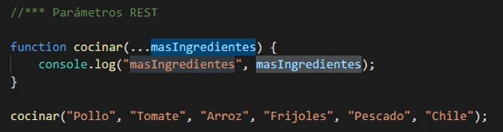
* Operador o parámetros SPREAD: Genera una lista de valores a partir de un array. Es casi lo mismo que los parámetros REST, solo que esta vez se usa en la invocación de una función
  + 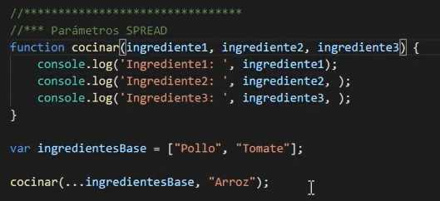
* Funciones anónimas: Es una funcion sin nombre o identificador que pueden ser transferidas a otras funciones o asignadas a variables
  + 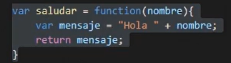
* Callbacks: Es una función que recibe como argumento otra función y la ejecuta. Así, la función contenedora elige cuándo ejecutar el callback
  + 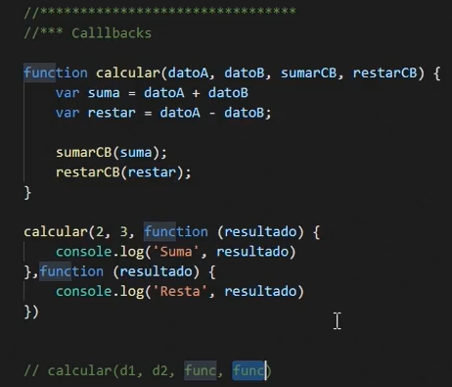
* Funciones Arrow o Lambda: Son funciones anónimas con una sintaxis más compacta y que tienen algunas peculiaridades, como que no vinculan su propio this o que no se pueden usar como constructores.
  + 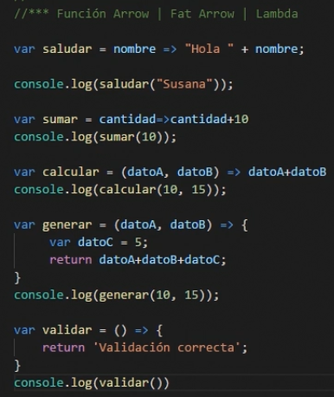
* Palabra clave this: Es una palabra clave y objeto que nos da el contexto en el cual se está ejecutando el código actual (Permite hacer referencia al mismo objeto con el que se está trabajando).
  + En el contexto de ejecución global (fuera de cualquier función), this se refiere al objeto global, ya sea en modo estricto o no.
  + this es una referencia que se crea cuando una función es invocada, no declarada. El valor de esa referencia depende al 100% del lugar en la que esa invocación se realice, llamado call-site.
* addEventListener: Método el cual nos permite escuchar los eventos de un elemento.
  + Evento del mouse
    - 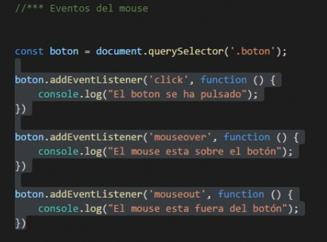
  + Evento del teclado
    - 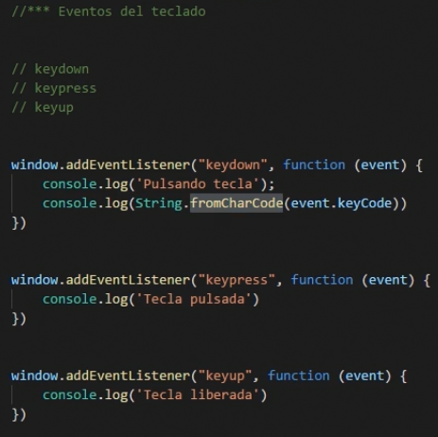
  + Evento de carga del documento
    - 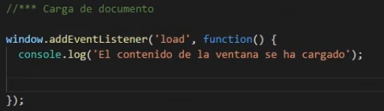
  + Eventos multimedia
    - 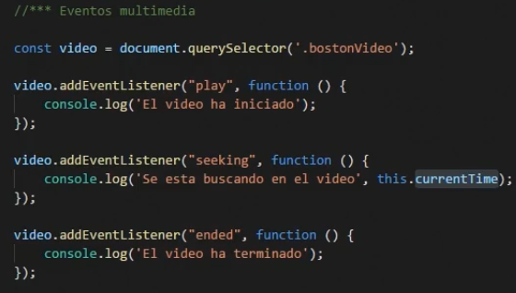
  + Temporizadores: setInterval es para que el evento se repita indefinidamente, y el setTimeOut una sola vez.
    - 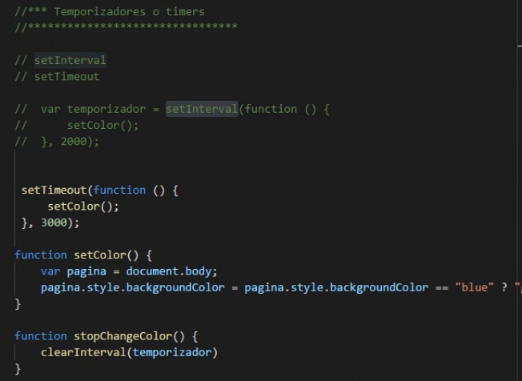
* Alertas en Javascript
  + Ventana de confirmación
    - 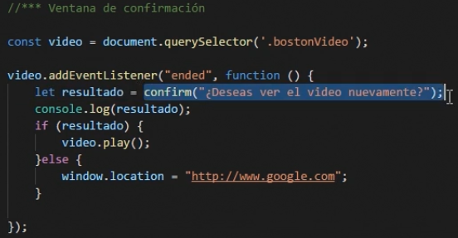
  + Ventana para ingreso de datos
    - 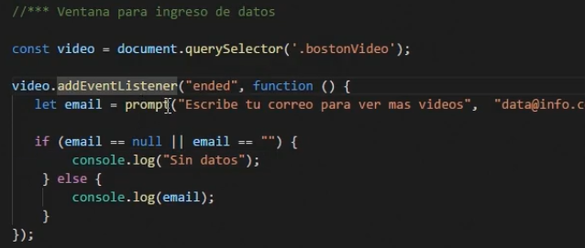
* Trabajando con números en JavaScript
  + Propiedades numéricas
    - 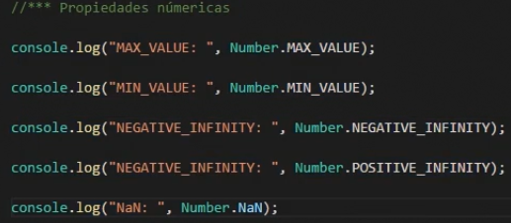
  + Métodos numéricos
    - 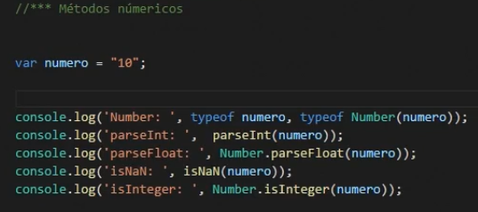
  + Métodos numéricos de instancias
    - 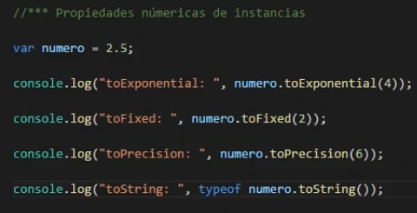
* Cadenas de texto (String) en JS
  + Medir una cadena de texto
    - 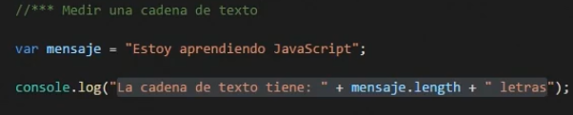
  + Métodos de búsqueda
    - 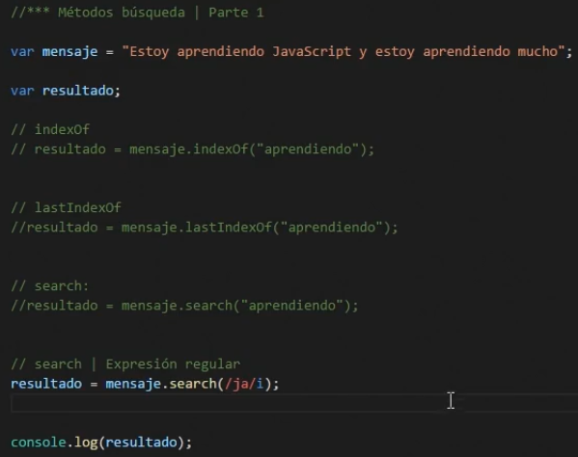
    - 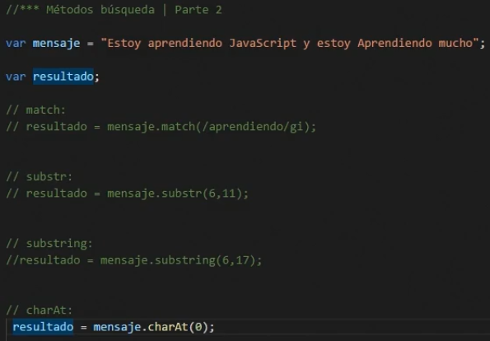
    - 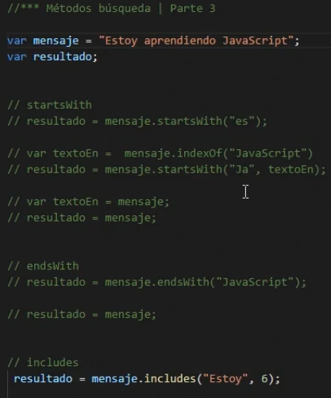
  + Métodos de generación, reemplazo y separación de texto
    - 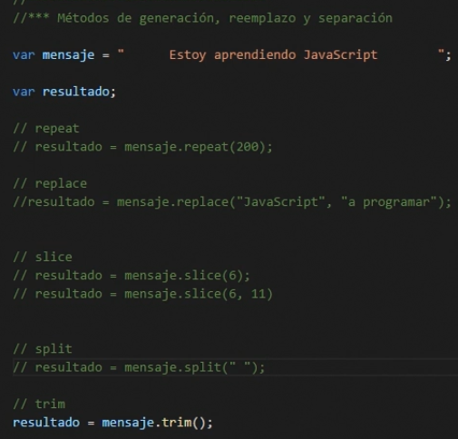
  + Métodos de transformación de texto
    - 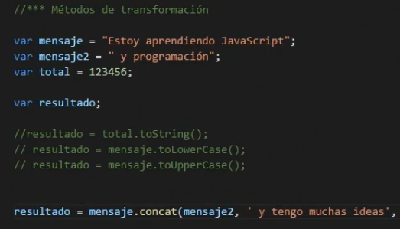
  + Plantillas y literales
    - 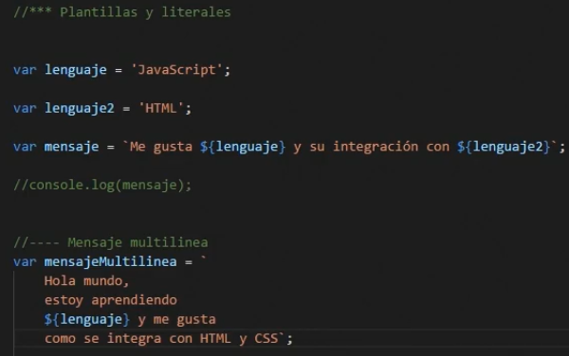
* Arreglos en JavaScript
  + Sintaxis de los arreglos
    - 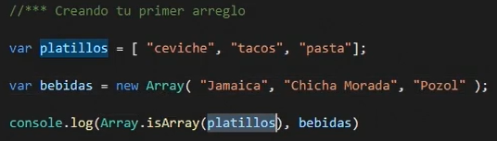
  + Medir y acceder a un arreglo
    - 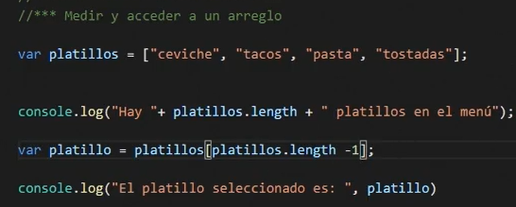
  + Arreglos multidimensionales o arreglos de arreglos
    - 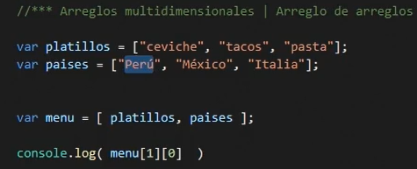
  + Operaciones básicas de un arreglo | Push, pop (Sacar un elemento) y Join (Convertir a texto)
    - 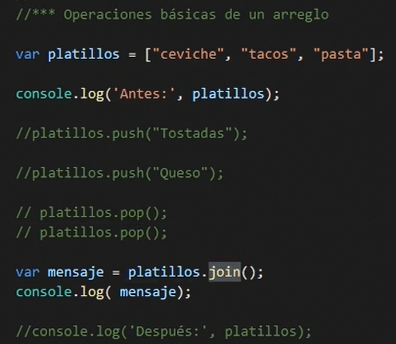
  + Generación de arreglos con split(), from() y of()
    - 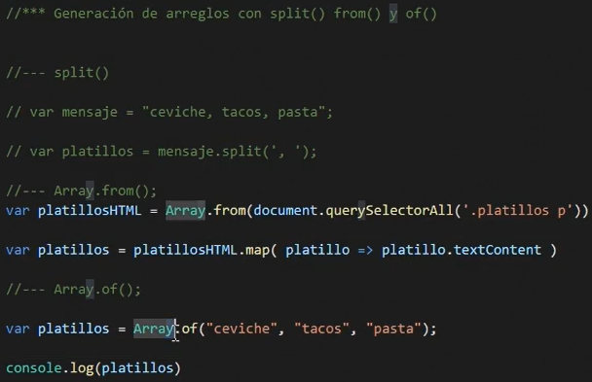
  + Ordenando un arreglo
    - 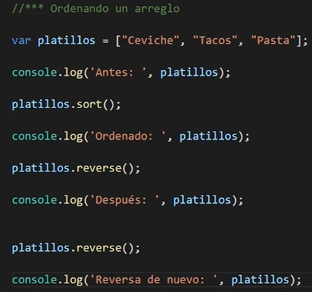
    - 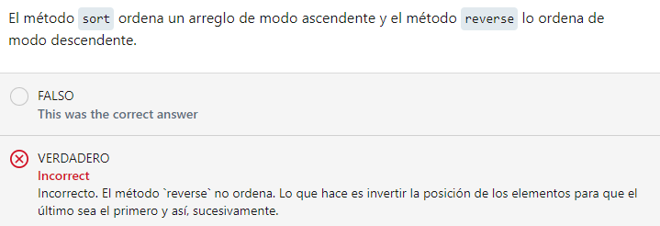
  + Desestructuración de arreglos
    - 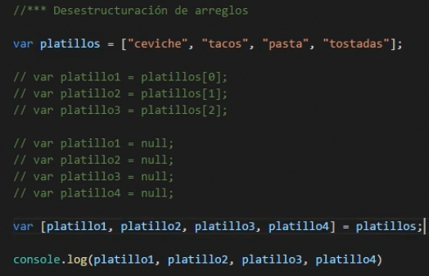
* Búsquedas en arreglos
  + Iterando arreglos con for...in
    - 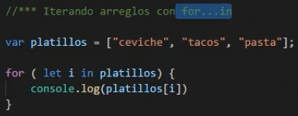
  + Iteración de arreglos con forEach()
    - 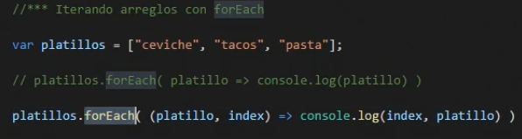
  + Buscar en un arreglo de JavaScript
    - 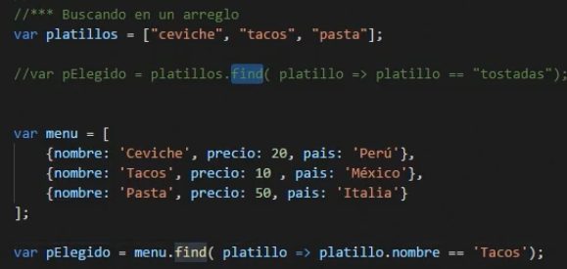
  + Búsqueda de índice de elementos
    - 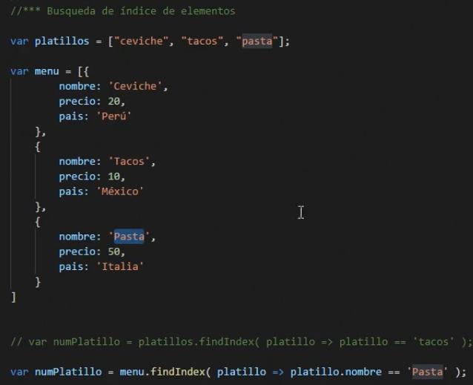
  + Filtrar arreglos usando JavaScript
    - 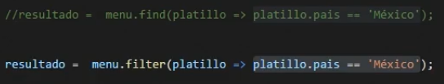
  + Validación de elementos de un arreglo
    - 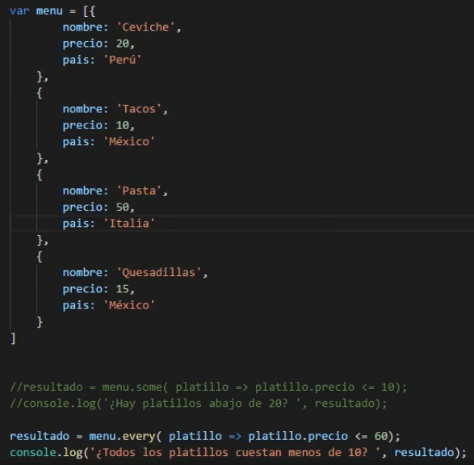
* DOM y BOM
  + ¿Qué es el BOM y DOM?
    - DOM (Document Object Model): Es una interfaz de programación de aplicaciones (API) para documentos válidos HTML y bien construidos XML. Define la estructura lógica de los documentos y el modo en que se accede y manipula. *Esencialmente, conecta las páginas web a scripts o lenguajes de programación.*
    - BOM (Browser Object Model): Es una convención específica que se refiere a todos los objetos expuestos por el navegador web. A diferencia del Document Object Model (DOM), no hay ningún estándar para la implementación y ninguna definición estricta, por los que los proveedores de navegadores son libres de implementar el BOM de cualquier manera que deseen.
    - El BOM es el contenedor principal, y el DOM vive en él.
  + Propiedades y métodos del DOM
    - 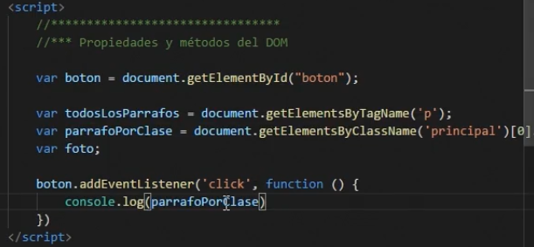
    - 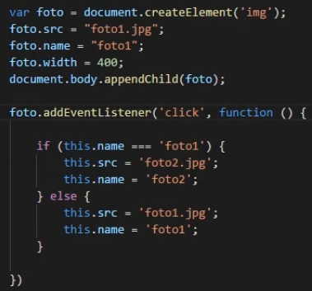
  + Propiedades y métodos del BOM
    - 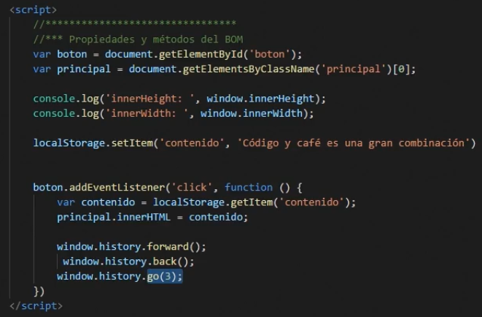
* Trabajar con datos remotos
  + Obtener datos con fetch
    - Fetch: La traducción al español es “ir a buscar”. Fetch es una API que proporciona una interfaz JavaScript para acceder y manipular partes del canal HTTP, tales como peticiones y respuestas.
    - También provee un método global fetch() que proporciona una forma fácil y lógica de obtener recursos de forma asíncrona por la red.
    - 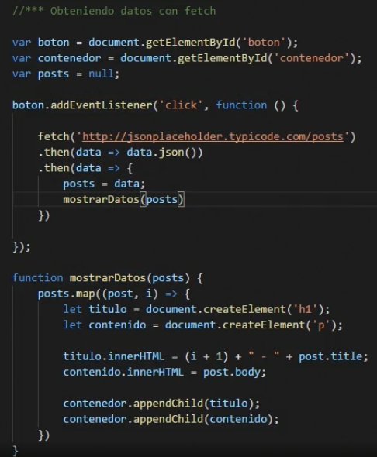
  + Trabajar con promesas en JavaScript
    - El objeto Promise (Promesa) representa un valor que puede estar disponible ahora, en el futuro, o nunca.
    - Una Promesa es un proxy para un valor no necesariamente conocido en el momento que es creada la promesa. Permite asociar manejadores que actuarán asincrónicamente sobre un eventual valor en caso de éxito, o la razón de falla en caso de una. Esto permite que métodos asíncronos devuelvan valores como si fueran síncronos: en vez de inmediatamente retornar el valor final, el método asíncrono devuelve una promesa de suministrar el valor en algún momento en el futuro.
    - 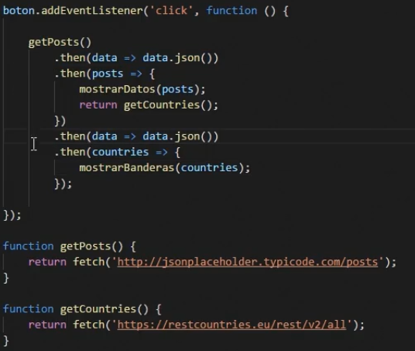
  + Como maneja JS los errores
    - Usamos los catch () para manejar errores
    - 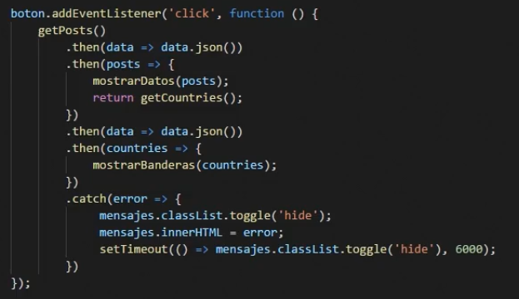
* Programación orientada a objetos
  + Trabajar con clases en la programación orientada a objetos
    - 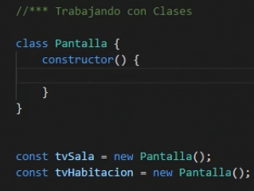
  + Objetos: sus métodos y sus propiedades
    - 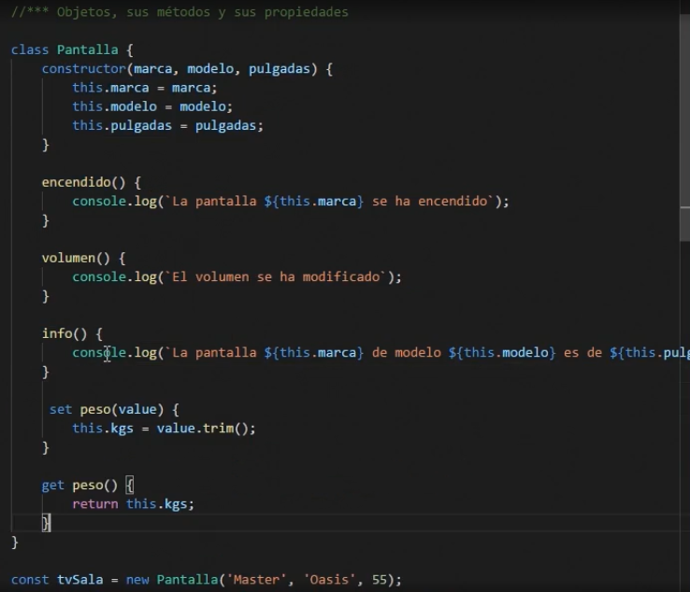
  + Herencia de métodos y propiedades
    - 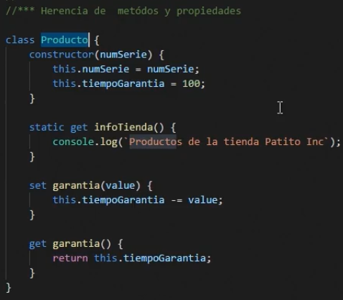
    - 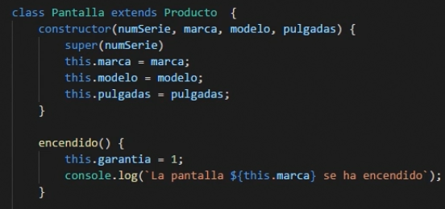
  + Generación de errores personalizados con JavaScript
    - 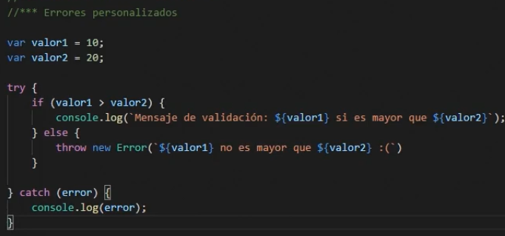
  + Solución y manejo de errores con JS
    - Manejo de errores con JavaScript
    - 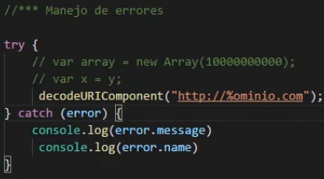

## JavaScript avanzado: Buenas practicas

* Variables, estructuras y objetos en JavaScript
  + Variables globales en JavaScript
    - 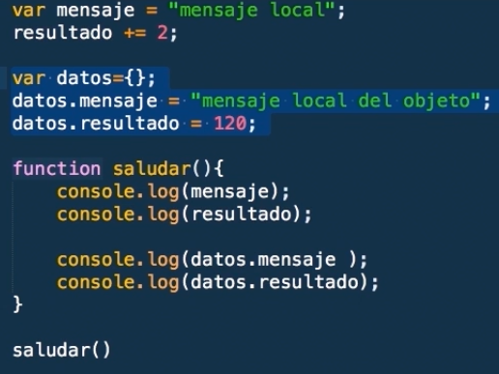
  + For in en JavaScript
    - 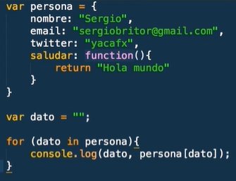
  + Igualdad con JavaScript
    - El operador del triple igual evalúa los dos elementos basado en su tipo y el valor (Sin hacer interpretación), y en el doble igual sí hace una interpretación, es decir trata de forzar la conversión de los dos valores para que la evaluación sea positiva
    - 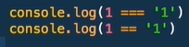
    - 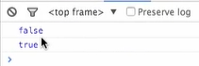
  + Try and catch con JavaScript
    - Cuando trabajemos con ciclos, es mejor sacar el trycatch fuera del for, ya que cada que se está iterando el loop se crea una nueva instancia para el trycatch.
    - 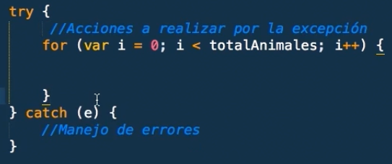
  + Literales en JavaScript
    - Los “literales” se utilizan para representar valores en JavaScript. Son valores fijos, no variables, que como su nombre indica son literalmente proporcionados por el programador en el código
    - En la medida de lo posible evitar el uso excesivo de instancias
    - 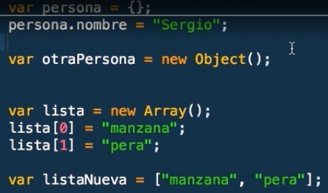
  + Quizz
    - 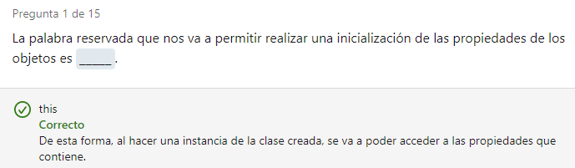
    - 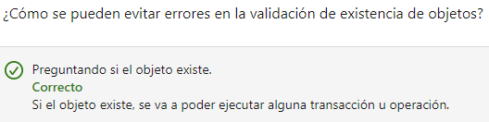
    - 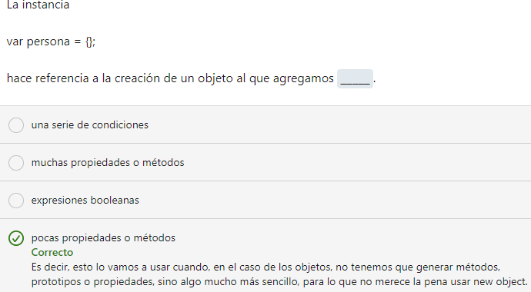
* Estilo en JavaScript
  + Formato de Variables en JS:
    - CamelCase: La primera letra va en minúscula, y las subsiguientes la primera en mayúscula (miVariable)
    - SnakeCase: Colocar guión bajo para dividir palabras (mi_variable)
    - Las constantes tienen que ir en mayuscula, y si tienen más de dos palabras aplicar el snakecase
  + Abreviaturas en JavaScript
    - Colocar abreviaturas en las variables para poder entender que son, como por ejemplo arrAnimales (Array de animales) o btnSaludar (botón de saludar)
* Comentarios en JavaScript
  + Utilizar comentarios y buscar librerías para poder generarla automáticamente
    - 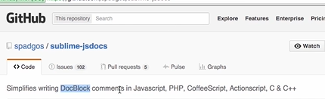
* Uso de JSLint
  + Es una página que nos ayuda a mantener un código limpio
    - 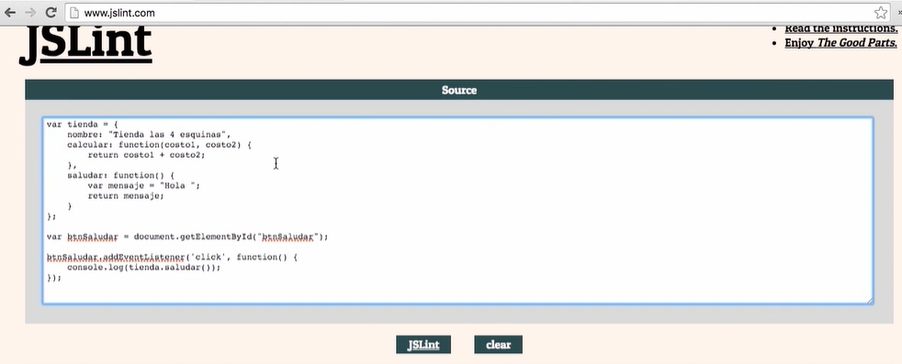
* Organización de código en JavaScript
  + Eliminar consultas innecesarias en el código
    - Cargar siempre los scripts al final de todo el código HTML
    - 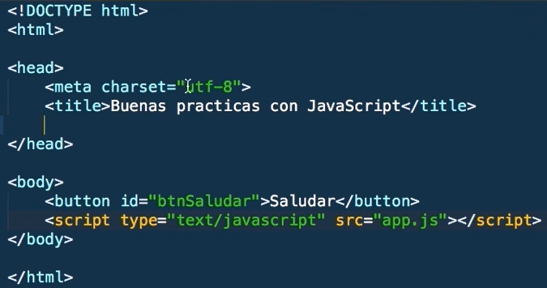
  + Archivos separados en JavaScript
    - Hacer carpetas por tipos de archivos: CSS, HTML, JS, recursos externos, etc.
* Performance en JavaScript
  + Usa JSON
    - JSON (JavaScript Object Notation) Es un formato para el intercambio de datos
    - Nació como una alternativa a XML
    - JSON trata a los datos como objetos
    - Para usar JSON se necesita un servidor web, esto porque todas las comunicaciones para traer datos de un archivo externo requieren de peticiones HTTP usando AJAX para poder lograr la comunicación, y si no nos encontramos en un ambiente de cliente – servidor no se va a lograr esta comunicación
    - En el ejemplo se utilizó JQUERY para lograr los métodos de la comunicación
    - 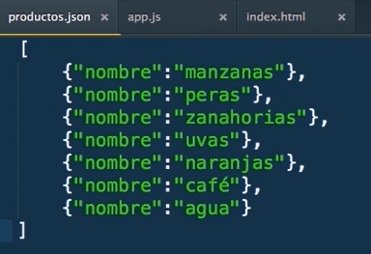
    - 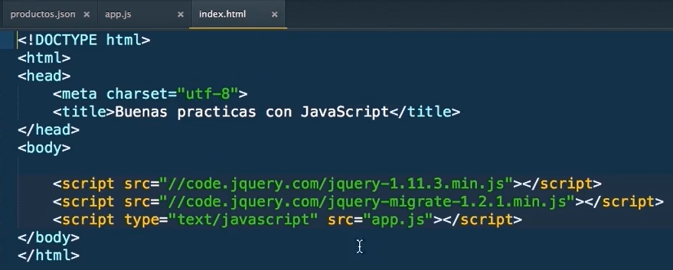
    - 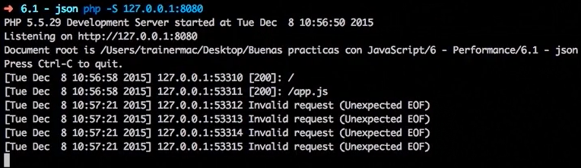
    - 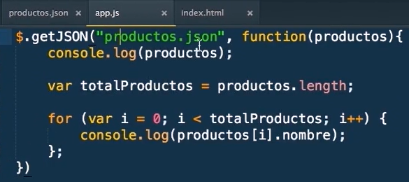
  + Join Versus Concat
    - El método Join regresa una cadena de texto tras indicar el carácter de separación, mientras que el método concat devuelve un objeto anexando el elemento que indiquemos
    - 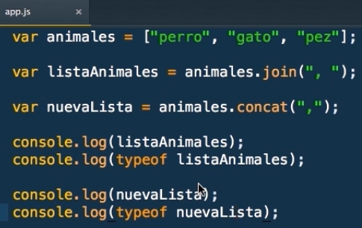
    - 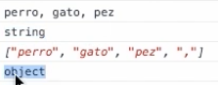
  + Pruebas de revisión en JavaScript
    - Con las etiquetas console.time / console.timeEnd se pueden hacer revisiones de cuánto tiempo un código tarda en ejecutarse en el navegador
    - Es importante que ambas etiquetas se llamen de la misma manera
    - 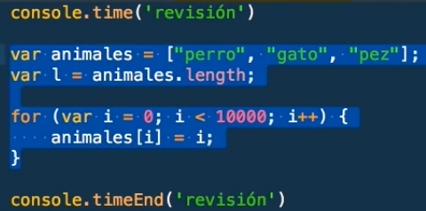
  + Minificar y ofuscar código JavaScript
    - Minificar: Es una versión reducida del código, preparado y optimizado para la rápida lectura y ejecución por una máquina. Al final, todo esto reduce los tiempos de carga.
    - Ofuscar: Al ofuscar el código se utilizan diversos mecanismos para hacer casi imposible de entender el código fuente de una aplicación.
    - JS compress nos puede ayudar a minificar el código
    - JavaScript Obfuscator nos puede ayudar a ofuscar el código
    - 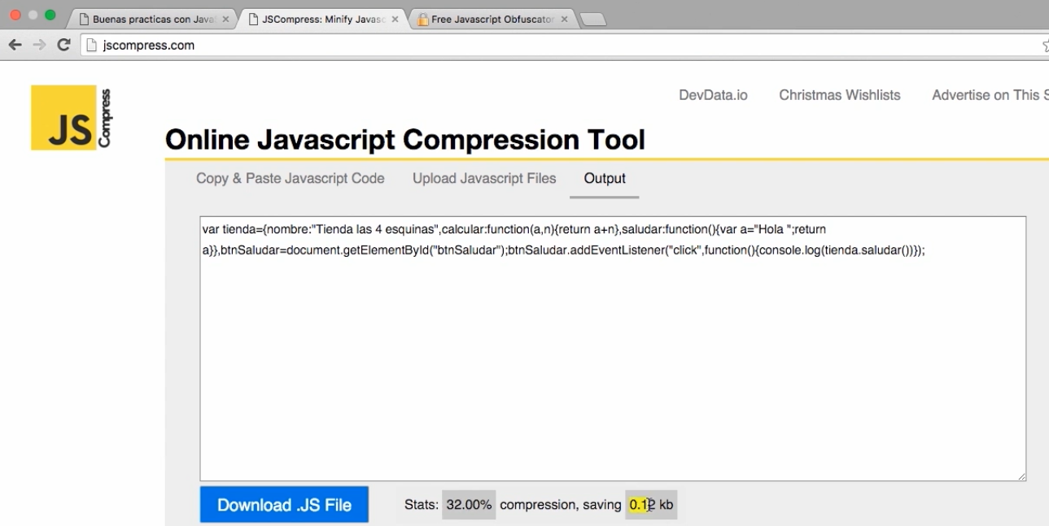
    - 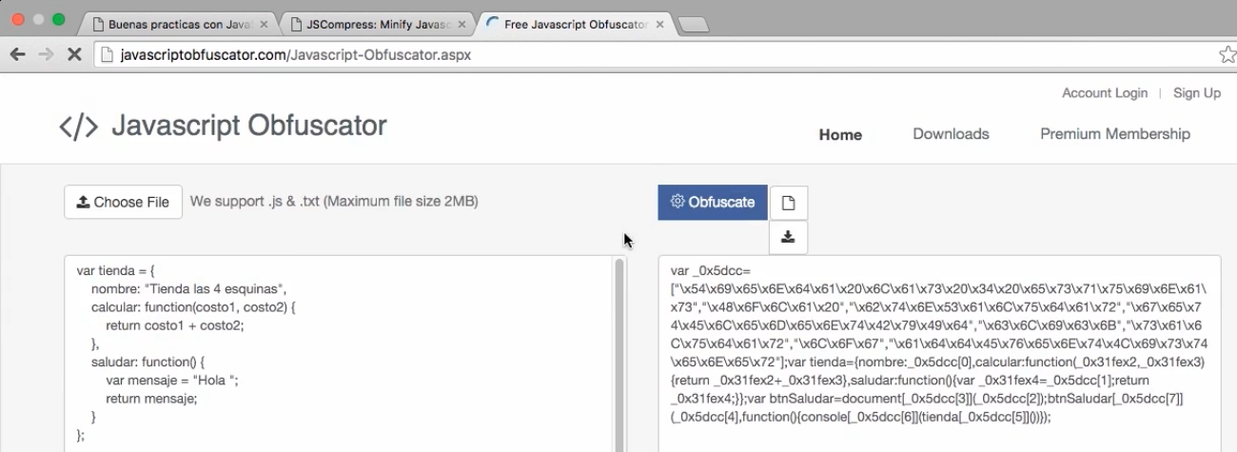

## JavaScript avanzado: Expresiones regulares

* Conceptos básicos de las expresiones regulares
  + Conoce y crea tu primera expresión regular
    - Las expresiones regulares son un mecanismo para encontrar patrones en una cadena de texto
    - Se pueden inicializar de dos maneras: Inicializando un objeto RegExp o colocando las diagonales:
    - 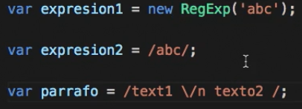
  + Prueba y evalúa tus primeras expresiones regulares
    - El método test() ejecuta la búsqueda de una ocurrencia entre una expresión regular y una cadena especificada. Devuelve true o false.
    - 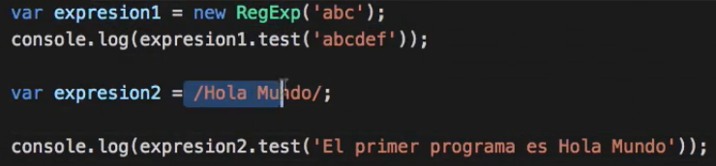
  + Evaluar un conjunto de caracteres con expresiones regulares
    - Con los corchetes [] podemos evaluar rangos entre las expresiones
    - 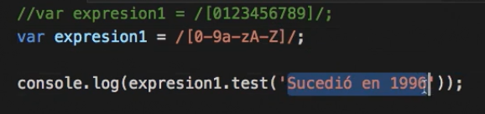
  + Uso de atajos para grupos de caracteres
    - 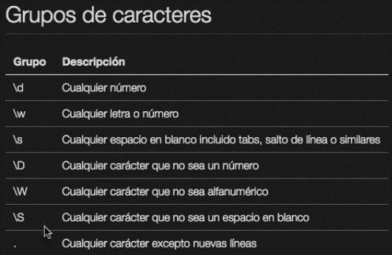
    - 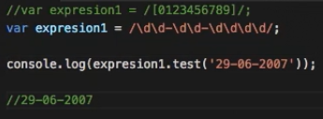
  + Coincidencias y negaciones de expresiones
    - Para negar patrones usamos el símbolo del circunflejo ^ en un par de corchetes
    - 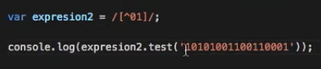
  + Trabajar con caracteres especiales para repetir patrones
    - Con el símbolo + un patrón se va a repetir una o más veces
    - Con el símbolo * un patrón puede una o más veces, pero también acepta que no esté presente
    - 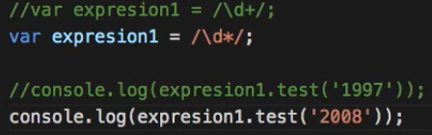
  + Patrones opcionales en las expresiones regulares
    - El símbolo “?” nos da la opción de considerar opcionalmente el carácter o la expresión que le precede, esto para evaluar qué cosas son importantes o no en la expresión
    - 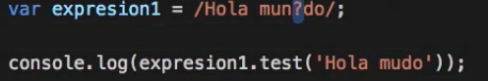
  + Conteo de patrones de expresiones regulares
    - Con las llaves {} contabilizamos las veces en la que un patrón queremos que aparezca o no en un texto
    - 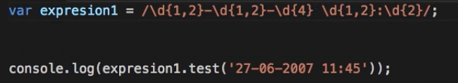
* Conoce y agrupa los patrones según sus tipos y funciones
  + Patrones no sensibles a mayúsculas y minúsculas
    - Con el operador “i” podremos hacer que a la evaluación no le importa si el texto es escrito en mayúscula o minúscula
    - 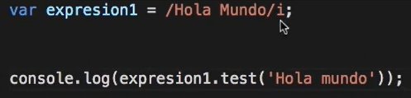
  + Agrupar patrones en sub expresiones
    - Con los paréntesis () podemos crear sub expresiones. La función de agrupar sirve para aplicar un cuantificador a un grupo o para hacer coincidir una clase de caracteres antes o después del grupo. En el ejemplo nos da true
    - 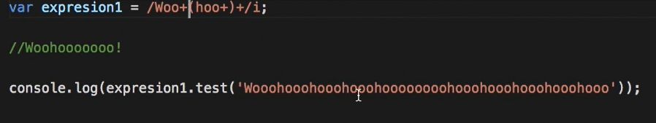
  + Coincidencias y grupos mediante exec y match
    - Los métodos exec y match evalúan la expresión regular devolviendo un objeto con más propiedades (Un array con las propiedades)
    - El método match se puede aplicar directamente a la cadena de texto que vamos a evaluar
    - 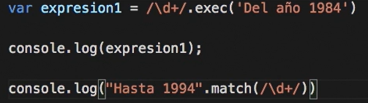
    - 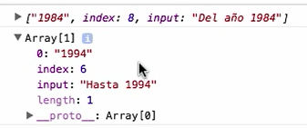
* Estructurar y ordenar expresiones regulares
  + Limitar palabras y cadenas de texto en una expresión regular
    - Con el marcador \b al inicio y al final indicamos el límite del patrón. Forzamos a que se cumpla. En el caso del ejemplo, la palabra “categoría” daría un falso.
    - 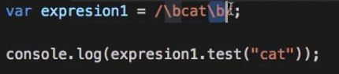
  + Uso de patrones opcionales en las expresiones regulares
    - Con el símbolo de pipe | | se presentan opciones que pueden aparecer en la cadena de texto a evaluar
    - 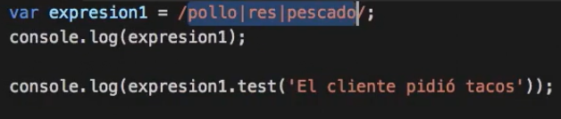
  + Patrones al inicio y al final de una expresión
    - Con los símbolos de dólar “$” y de circunflejo ^ podemos validar que cierto patrón contenga obligatoriamente algo al inicio o al final de la cadena de texto
    - 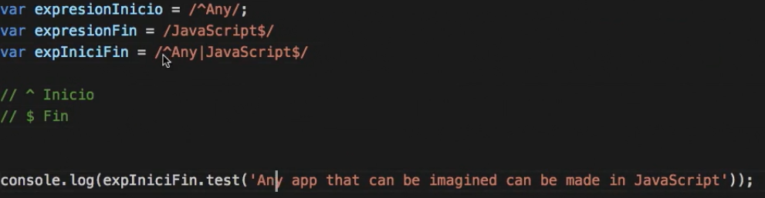
* Sacar el mayor provecho a las expresiones regulares
  + Método Replace
    - El método replace remplaza un determinado texto siguiendo una expresión regular
    - El modificador “g” indica que realizará la búsqueda de manera global (A todas las coincidencias que encuentre)
    - 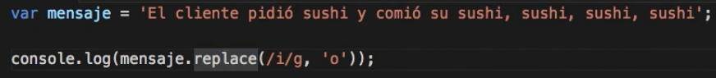
  + Conoce y usa el método de Búsqueda en las cadenas de texto
    - El método search realiza la búsqueda de un patrón en una cadena de texto. Siempre se limita a la primera incidencia
    - 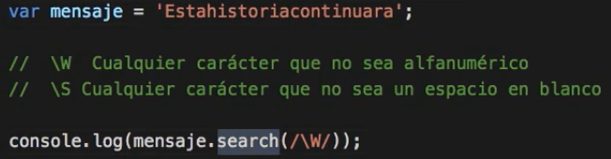
  + La propiedad LastIndex dentro de las expresiones regulares
    - El método LastIndex devuelve la posición de la coincidencia encontrada en una expresión regular
    - 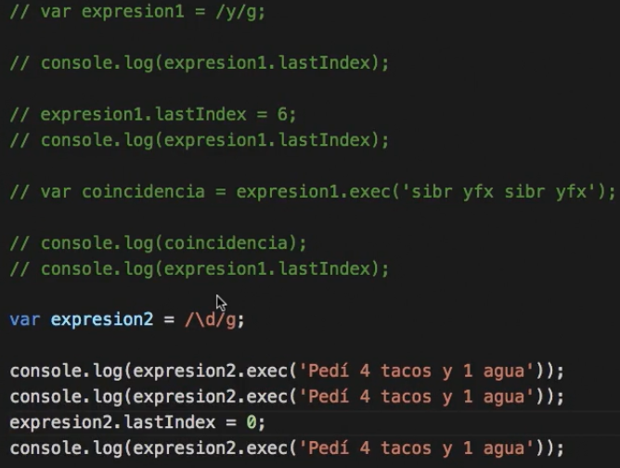
  + Ciclos y evaluaciones en las expresiones regulares
    - 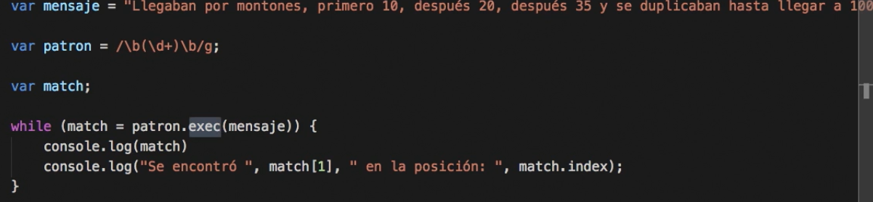
    - 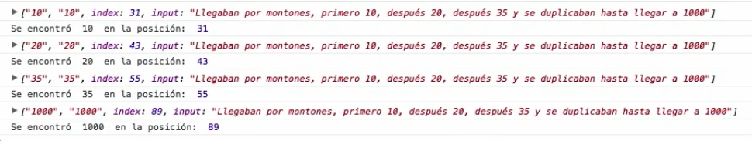
* Casos de uso más comunes en las expresiones regulares
  + Evaluar un correo electrónico
    - 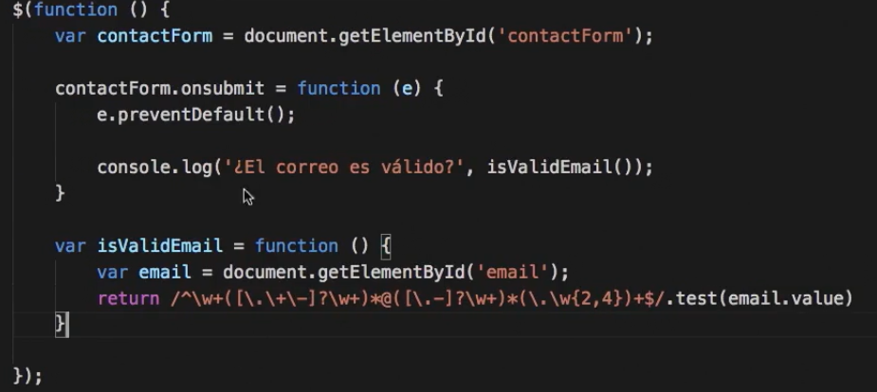
  + Evaluar una cuenta de twitter
    - 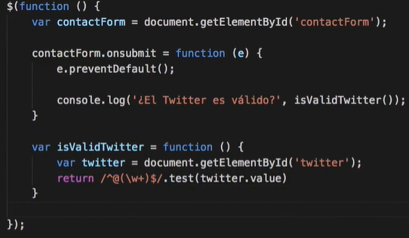

## MySQL esencial

* Introducción a las bases de datos
  + 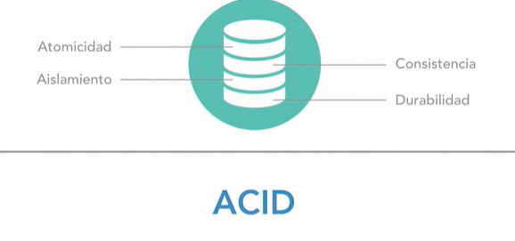
  + 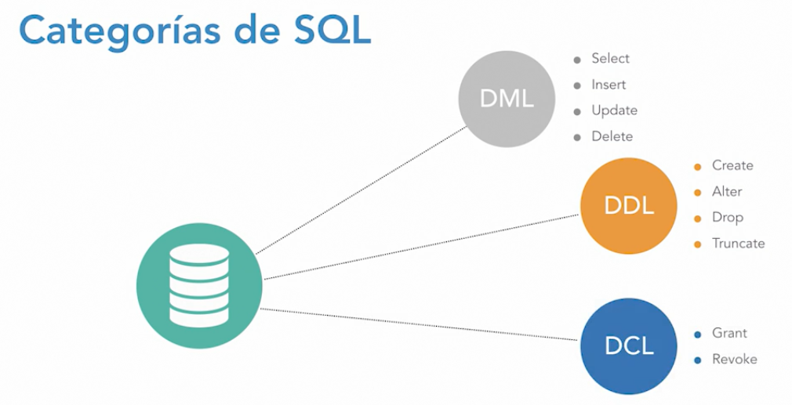
* Tipos de datos
  + Cadenas de texto y binarios
    - 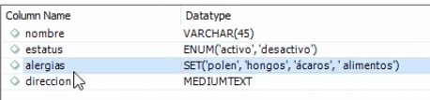
  + Datos de tipo fecha y hora
    - 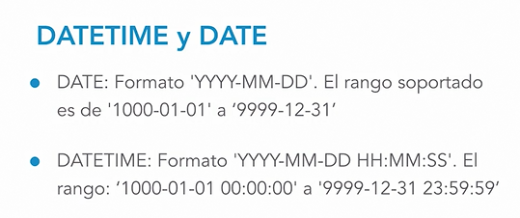
    - 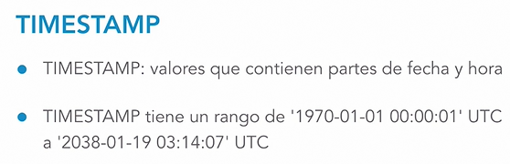
    - 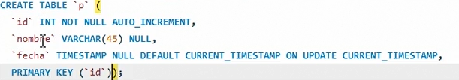
    - 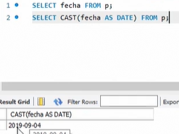
  + Datos de tipo JSON
    - 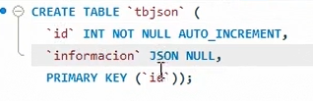
    - 
    - 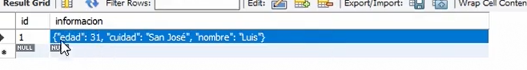
  + Datos espaciales en MySQL
    - Tipo de datos para características geométricas
* Gestión de bases de datos y tablas
  + Modificar y eliminar una base de datos
    - Se pueden exportar los datos de una BD antes de eliminarla
    - 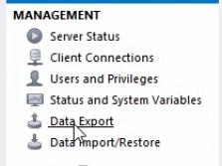
    - 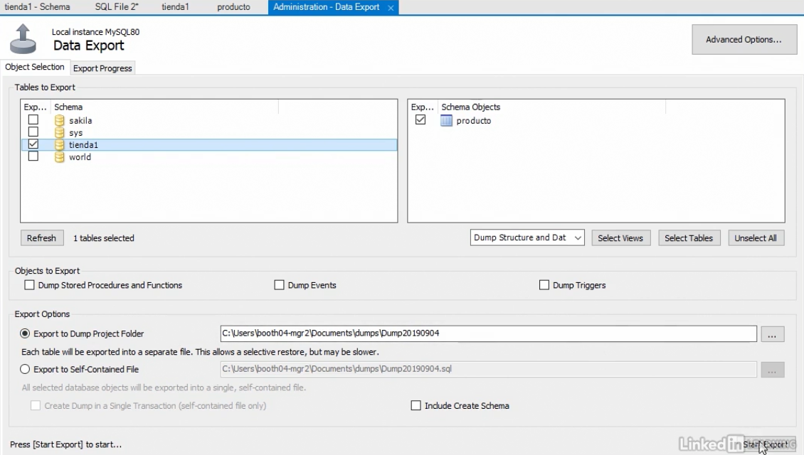
  + Tablas de bases de datos
    - El motor de almacenamiento (storage-engine) se encarga de almacenar, manejar y recuperar información de una tabla. Los motores más conocidos son **MyISAM** e **InnoDB**
    - Si necesitamos transacciones, claves foráneas y bloqueos, tendremos que escoger **InnoDB**. Por el contrario, escogeremos **MyISAM** en aquellos casos en los que predominen las consultas SELECT a la base de datos.
  + Columnas de las bases de datos
    - Opción B (Is binary column): Solo aplica para las columnas de tipo cadenas de caracteres
    - Opción UN (Unsigned data type): La columna numérica no tendrá valores negativos
    - Opción ZF (Zerofill): Para columnas numéricas, rellena automáticamente con ceros los espacios a la izquierda (Implica usar unsigned)
    - Opción G (Generated column): Permite insertar o modificar valores de columna sin necesidad de que esos se declaren en la cláusula insert o update
    - 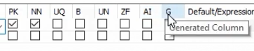
  + Índices en MySQL
    - Columnas que más son utilizadas en las consultas
    - Hay tipos de índices:
      * Index: Indica que acepta duplicados en las columnas
      * Unique: Indica que la columna debe tener valores únicos
      * FullText: Para columnas de tipo cadena de caracteres
      * Spatial: Para columnas de tipo espacial
      * Primary: Las columnas deben tener un valor único, con la limitación de que solo puede existir un índice único por tabla
    - El campo visible indica que va a ser utilizado por el optimizador de consultas
    - 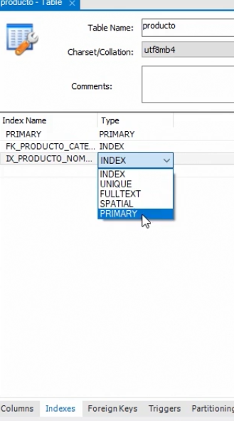
    - 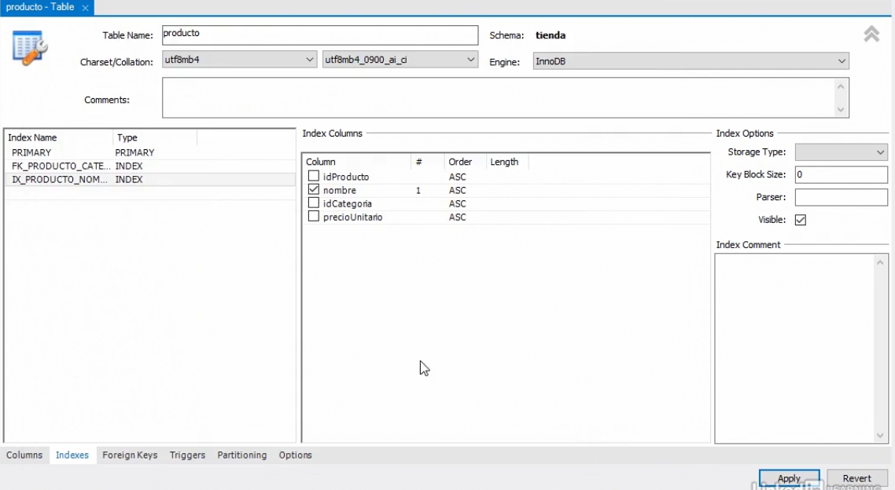
  + 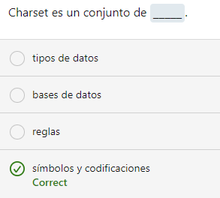
* Gestión de usuarios en MySQL
  + Usuarios y permisos (Desde WorkBench)
    - 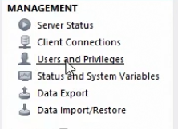
    - 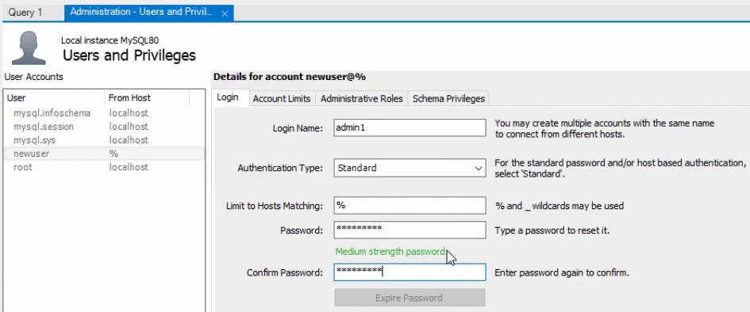
    - 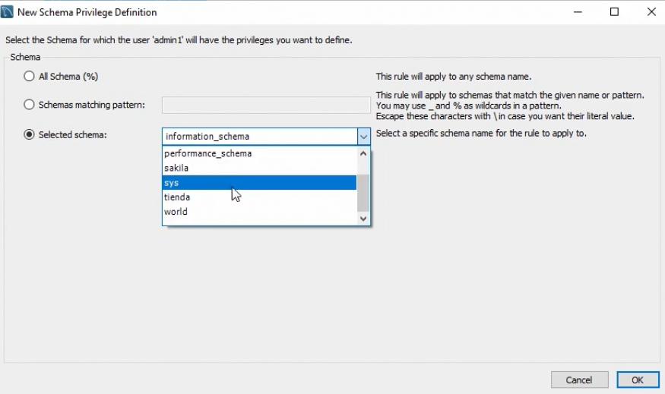
    - 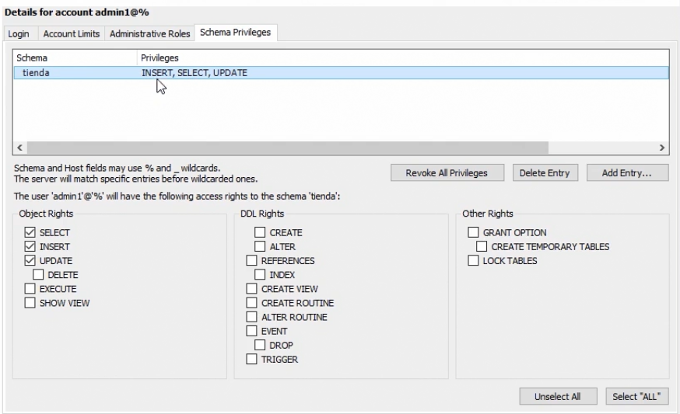
  + Usuarios y permisos (Sentencias SQL)
    - 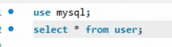
    - 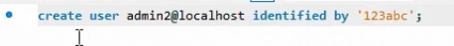
    - 
    - 
    - 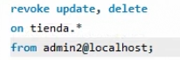
    - 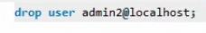
  + Creación de roles en MySQL
    - Los roles son una colección de privilegios que se le pueden asignar a un usuario.
    - 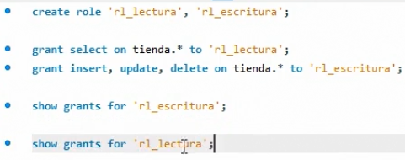
  + Asignación de roles
    - 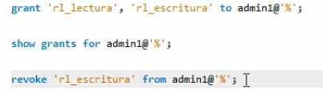
    - 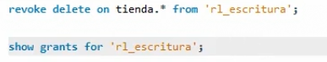
    - 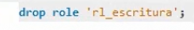
  + Quizz
    - 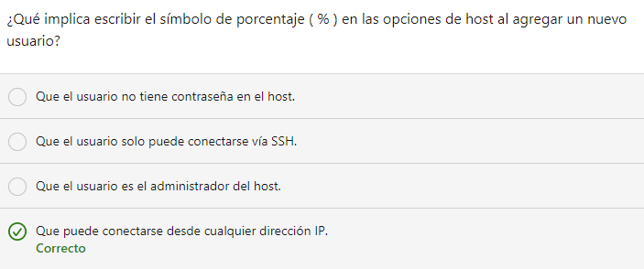
    - 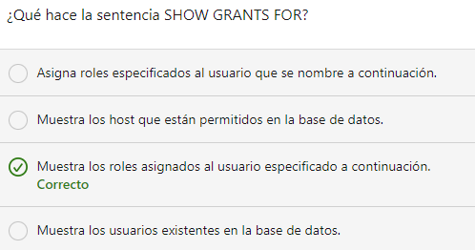
    - 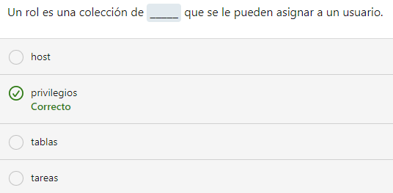
    - 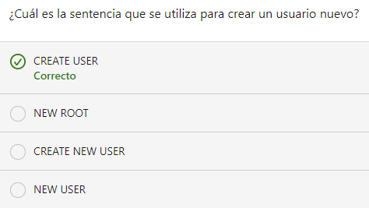
* Manipulación de datos en MySQL
  + Dual es el nombre de una tabla ficticia cuando no tenemos ninguna tabla de referencia
    - 
* Operadores en MySQL
  + Operadores lógicos en MySQL
    - Colocamos la sentencia IS NULL o IS NOT NULL para buscar registros nulos / no sean nulos
    - El operador xor verifica dos expresiones y devuelve verdadero si uno o el otro, **pero no ambos**, es verdadero.
    - 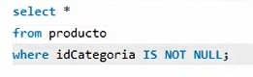
    - 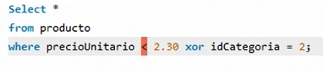
  + Selección de rangos
    - La cláusula between o not between nos ayuda a seleccionar registros que estén entre un rango numérico o de fechas
    - 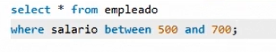
    - 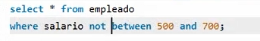
    - 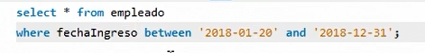
  + Selección de múltiples valores en MySQL
    - Con la cláusula IN y NOT IN se pueden buscar datos que estén entre los parámetros deseados
    - 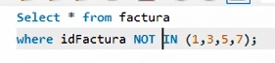
    - 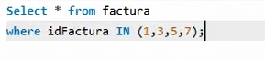
  + Patrones en MySQL (Like)
    - Podemos usar like o not like para buscar registros con el patrón que le indiquemos
    - Al usar un “_” indicamos que representa cualquier carácter
    - Al usar un “%” tiene como finalidad ignorar todos los caracteres que estén antes y/o después del patrón
    - 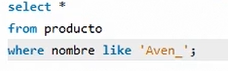
    - 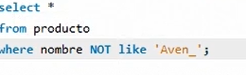
    - 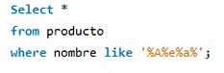
    - 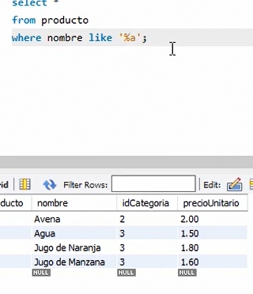
    - 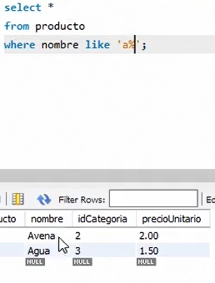
* Funciones de fecha y hora
  + Fechas actuales en MySQL
    - MySQL incorpora algunas funciones para conocer la fecha actual, las cuales son:
    - 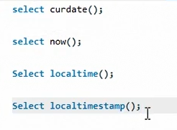
    - La función str_to_date convierte un String a un formato de fecha
    - 
  + Convertir y presentar la diferencia de días entre fechas
    - Se puede extraer la fecha de cadenas de texto o de la función now(), la cual devuelve la fecha y un time stamp
    - 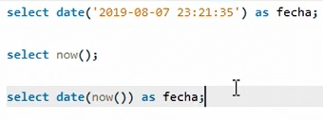
    - La función datediff() nos da la diferencia en días entre fechas; recibe dos parámetros: La fecha superior, y la que vamos a comparar
    - La función floor() nos devuelve la parte entera de un número
    - 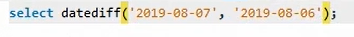
    - 
  + Aritmética entre fechas: formato y mostrar el día de la semana, mes y año
    - La función date_add() nos ayuda a sumar un intervalo de días/años a una fecha, aunque también podemos realizar restas
    - 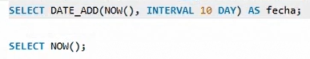
    - 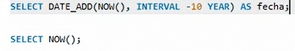
    - Con la función extract () se puede extraer el año, mes o día de una fecha
    - 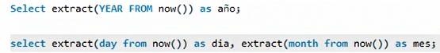
    - Con la función date_format se puede cambiar el formato de la fecha, y colocar la que deseamos (El %a indica el día, el %b indica el mes y el %Y el año)
    - 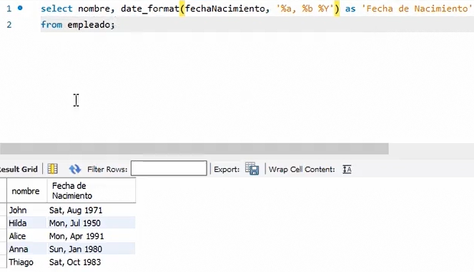
  + Quizz
    - 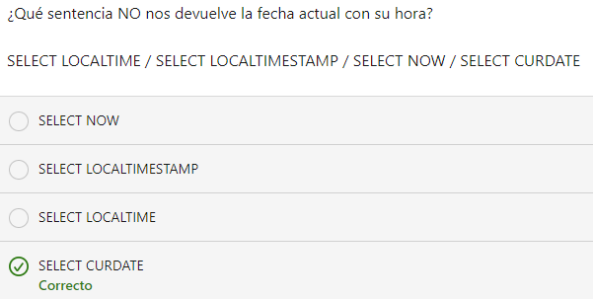
* Otras funciones en MySQL
  + Funciones matemáticas en MySQL
    - LA función ABS da el valor absoluto de un número
    - La función ceil hace un redondeo hacía arriba
    - La función floor hace un redondeo hacía abajo
    - La función mood da el residuo de una división
    - 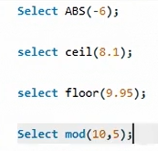
    - La función PI pues… ¿Adivina khe genio? Devuelve el valor de PI
    - La función power es para sacar la potencia de un número
    - La función rand nos da un número random
    - La función round redondea un número a su valor más cercano
    - La función trunk nos ayuda a cortar los decimales
    - 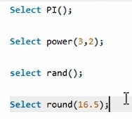
    - 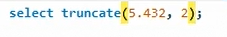
  + Concatenar, insertar y medir la longitud de una cadena de caracteres
    - La función concatena algo a las cadenas de texto
    - La función concat_ws también hace la concatenación, pero primero indicamos que vamos a concatenar
    - La función instr nos indica la posición de un carácter
    - La función length nos indica la longitud de una cadena de texto
    - 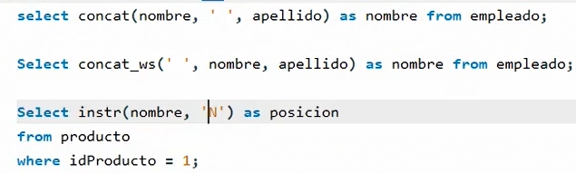
    - 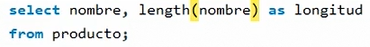
  + Reemplazar, repetir o revertir cadenas de caracteres
    - La función replace () reemplaza una cadena de texto y lo reemplaza por lo que indiquemos
    - La función repeat () repite una cadena de texto las veces que le indiquemos
    - La función reverse () coloca al revés la cadena de texto que indiquemos
    - La función substring () substrae una cadena en la posición que le indiquemos, y opcionalmente colocamos el número de caracteres que deseamos
    - 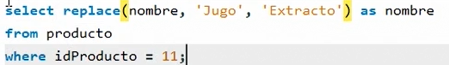
    - 
    - 
    - 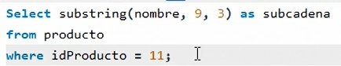
  + Formato de cadenas de caracteres en MySQL
    - La función ltrim () quita todos los espacios en blanco al principio
    - La función rtrim () quita todos los espacios en blanco al final
    - La función trim () quita todos los espacios en blanco al principio y al final
    - La función upper () regresa los textos en mayúscula
    - La función lower () regresa los textos en minúscula
    - 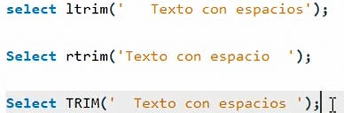
    - 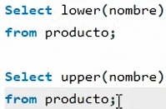
  + Conversión de tipos de datos en MySQL
    - La función cast () y convert () castea un tipo de dato a otro
    - 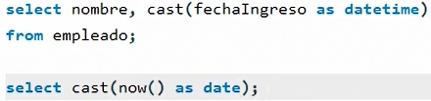
    - 
  + Funciones de encriptación en MySQL
    - La función aes_encrypt () encripta una contraseña indicando como parámetro la contraseña que queremos encriptar, y la llave para hacerlo
    - La función aes_decrypt () desencripta una contraseña indicando como parámetro la contraseña que queremos desencriptar, y la llave para descifrar esa información
    - Podemos encriptar contraseñas con md5, sha y sha2 (A sha2 se le indica la longitud de bits con los que se va a encriptar, que pueden ser 224,256,384,512 o 0)
    - 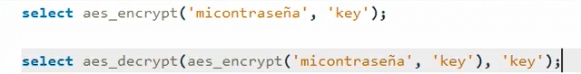
    - 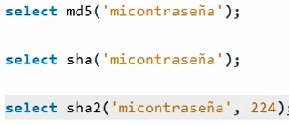
  + Funciones de información en MySQL
    - La función database () nos indica que base de datos estamos utilizando
    - La función user () nos indica que usuario está manipulando la base de datos
    - La función versión () nos indica la versión de la base de datos
    - 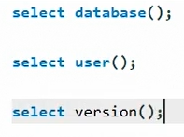
    - La función found_rows () el total de fila afectadas en la última declaración
    - La función last_insert_id () nos devuelve el último ID auto incremental insertado
    - La función row_count () nos devuelve el número de filas afectadas después de un insert, update o delete
    - 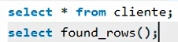
    - 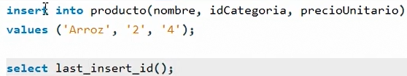
    - 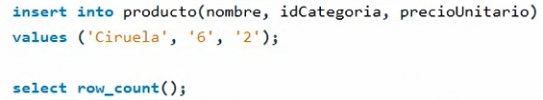
* Agrupación, ordenamiento y limites
  + Suma y conteo de valores en MySQL
    - La función SUM () suma los valores de la sentencia que indiquemos
    - La función count () cuenta los registros de la sentencia que le indiquemos
    - La sentencia distinct nos regresa solo valores diferentes
    - 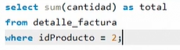
    - 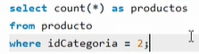
    - 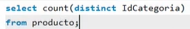
  + Promedio, máximos y minimos en MySQL
    - Para sacar el promedio usamos la función avg ()
    - Para sacar el valor máximo usamos la función max ()
    - Para sacar el valor mínimo usamos la función min ()
    - Para sacar el valor más bajo de una lista utilizamos la función least ()
    - 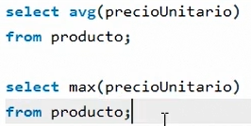
    - 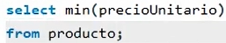
    - 
  + Agrupando datos con la cláusula GROUP BY
    - La cláusula GROUP BY nos ayuda a ordenar filas que tienen los mismos valores
    - 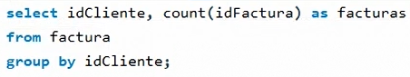
  + Opciones para el agrupamiento en MySQL
    - La cláusula WITH de MySQL se utiliza para definir expresiones de tabla comunes. Una expresión de tabla común es un conjunto de resultados temporales que se pueden utilizar varias veces
    - Agregar un modificador WITH ROLLUP a la cláusula GROUP BY hace que la consulta produzca otra fila (súper agregada) que muestra el total general de los valores de todos los años:
    - La función group_concat () retorna un valor string con valores no nulos concatenados de un grupo
    - La cláusula having funciona como un where en funciones agregadas
    - 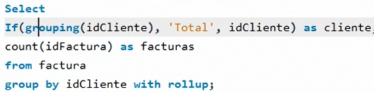
    - 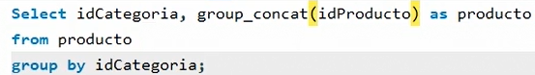
    - 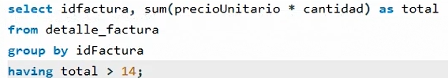
  + Ordenamiento de datos por medio de ORDER BY
    - La cláusula order by nos ayuda a ordenar los datos de nuestras consultas
    - 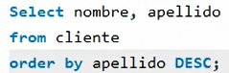
  + Limitar el número de filas con LIMIT y OFFSET
    - La sentencia limit nos ayuda a limitar los resultados que queremos recibir de un select
    - La sentencia offset nos ayuda a indicar desde que registro queremos que se empiece con el limit
    - 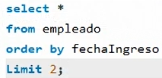
    - 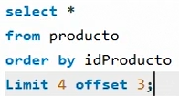
* Uniones de tablas
  + Croos join
    - El cross join se utiliza para realizar una combinación de todos los registros entre dos tablas. Es usado, por ejemplo, para obtener todas las combinaciones de color y tallas de determinados artículos
    - 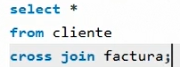
  + Natural join
    - El natural join se usa cuando los campos por los cuales se enlazan las tablas tienen el mismo nombre y mismo tipo de dato
    - 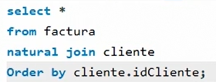
  + Using
    - Podemos usar la sentencia using cuando el nombre del campo por el cual vamos a unir las tablas tiene el mismo nombre
    - 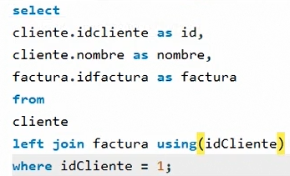
* Importar y exportar bases de datos
  + Respaldos utilizando mysqldump
    - Para realizar un respaldo de nuestra base de datos con accedemos al símbolo de sistema y nos ubicamos en la carpeta donde se encuentra nuestro MySQL
    - Después con el comando ‘mysqldump’ colocamos el usuario con el comando –u, luego la opción de contraseña –p, la base de datos que vamos a respaldar y finalmente la carpeta donde vamos a guardar ese respaldo
    - 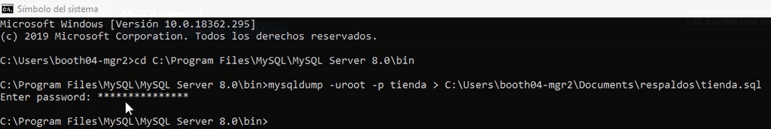
  + Respaldos utilizando export en MySQL (WorkBench)
    - En workbench nos vamos a la opción de data export, y después seleccionamos la base de datos que vamos a respaldar. Tenemos la opción de respaldar la estructura y los datos, o solamente una de ellas. Seleccionamos si queremos respaldar procedimientos almacenados, etc., y si todo el respaldo lo queremos en un solo archivo y la ruta en donde se va a guardar la información.
    - 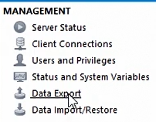
    - 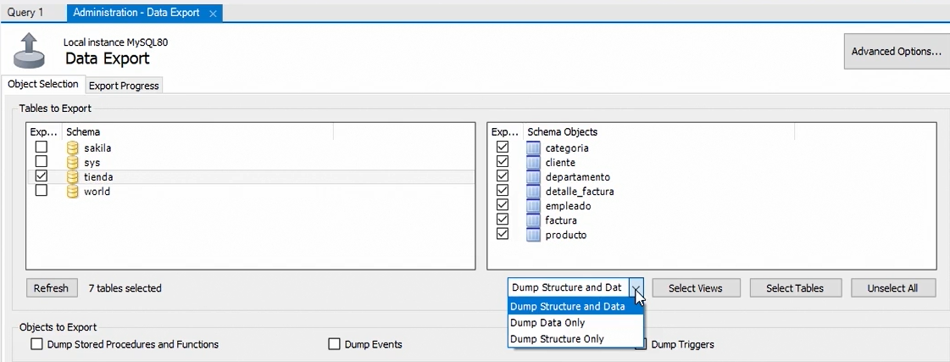
    - 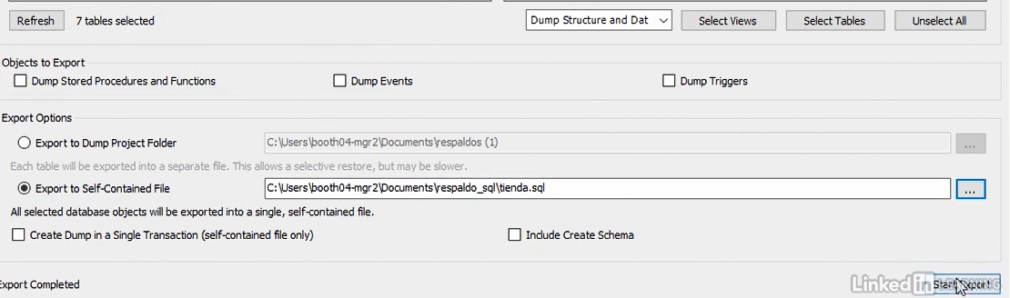
  + Restaurar la base de datos en MySQL
    - En Workbench seleccionamos la opción Data Import/restore, luego escogemos el archivo de respaldo (Si es un archivo único o varios archivos). Seleccionamos la base de datos en donde se restaurará la información y listo
    - 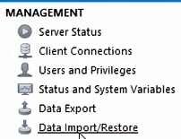
    - 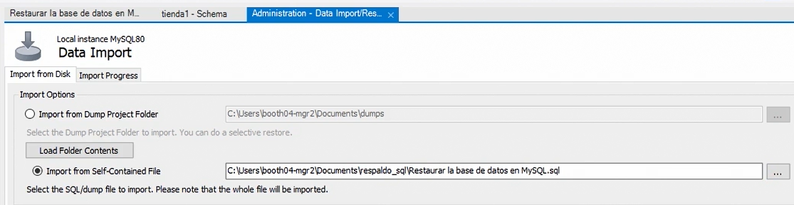
    - 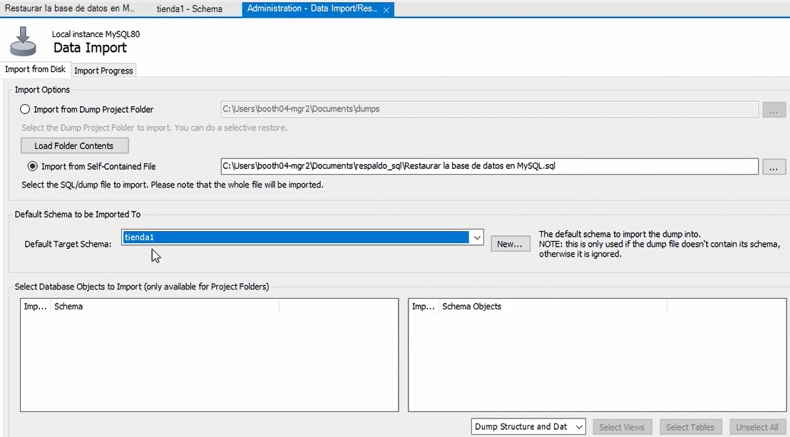

## GitHub para programadores

* Primeros pasos en Github
  + ¿Qué es Git?
    - Git es un software de control de versiones diseñado por Linus Torvalds, pensando en la eficiencia, la confiabilidad y compatibilidad del mantenimiento de versiones de aplicaciones cuando estas tienen un gran número de archivos de código fuente.
  + Versión de git
    - En git bash insertamos el comando git --version para conocer la versión de git con la que estamos trabajando
  + Explorar el historial de un archivo en GitHub
    - En github damos clic en la opción history para conocer el historial de cambios de un archivo
    - La opción blame te permite conocer quien realizó un cambio a un archivo
    - 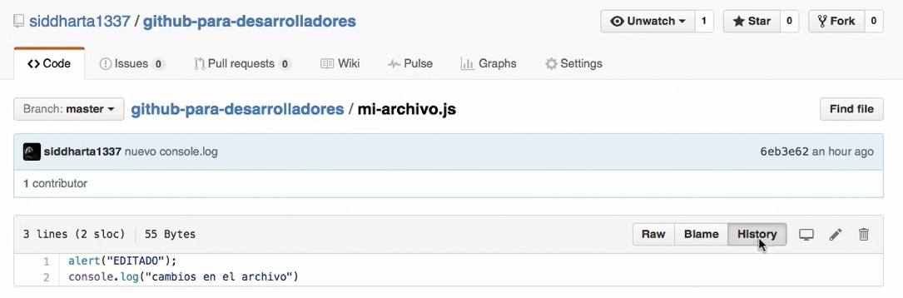
    - 
* Aprovechando los recursos de GitHub
  + Buscar repositorios en GitHub
    - Podemos buscar proyectos en GitHub con las características específicas que deseamos, o buscar proyectos en tendencia
    - 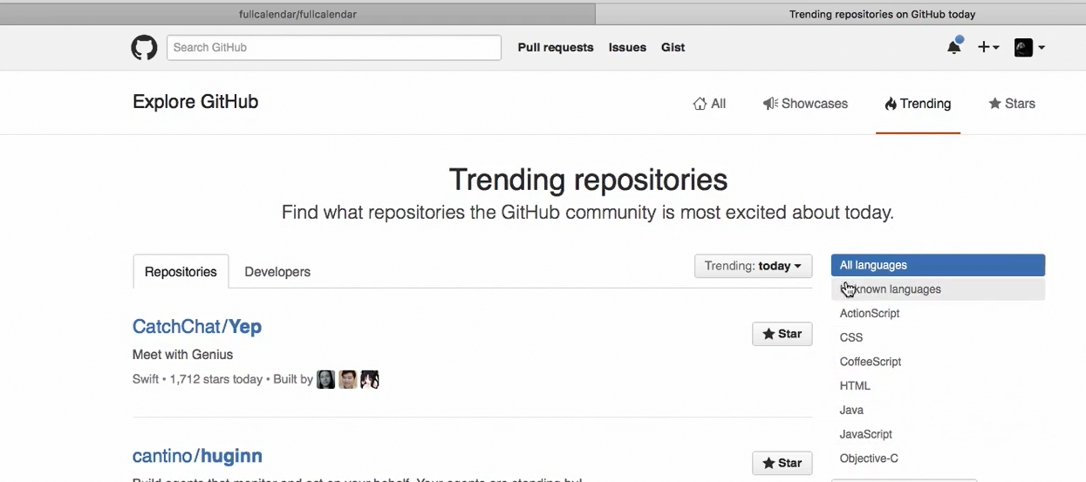
  + Buscando ayuda en GitHub
    - En GitHub podemos entrar a los repositorios de alguien y en la pestaña de issues comentar sobre algún error que descubrimos en el código, o simplemente comentar una duda. También, está la opción de entrar a la Wiki del proyecto
    - 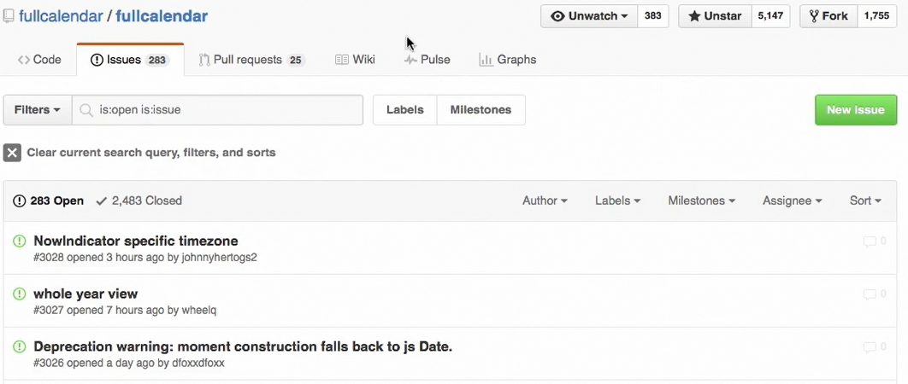
  + Administrar un proyecto en Github
    - Se puede administrar un proyecto en Github y asignarle tareas a los desarrolladores de nuestro equipo
    - 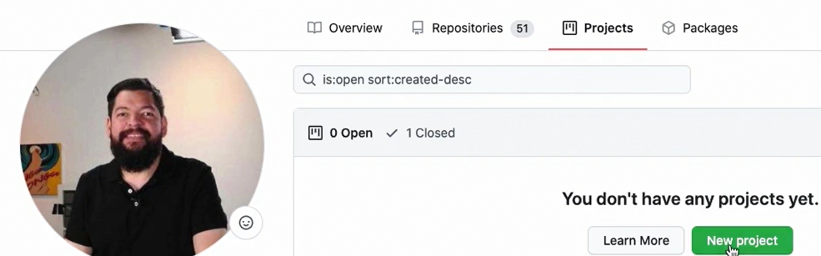
    - 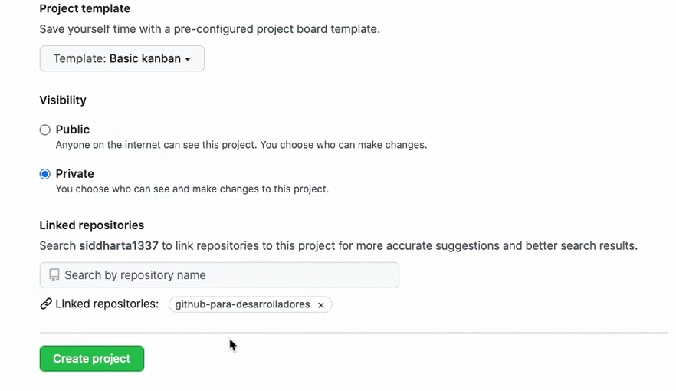
    - 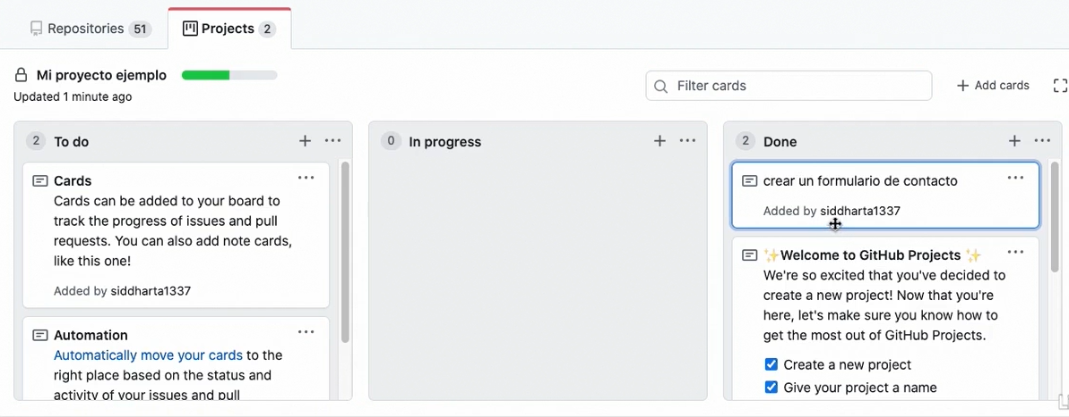
  + Compartir bloques de código con gist
    - Un gist sirve para mostrar un ejemplo de código a un colaborador o para hacerlo público
    - En la opción de share podemos compartir nuestro código con el link que nos proporciona, e incluso pegarlo en un sitio web externo para su visualización (Como por ejemplo, médium).
    - 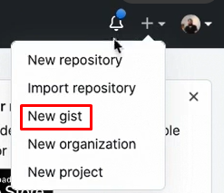
    - 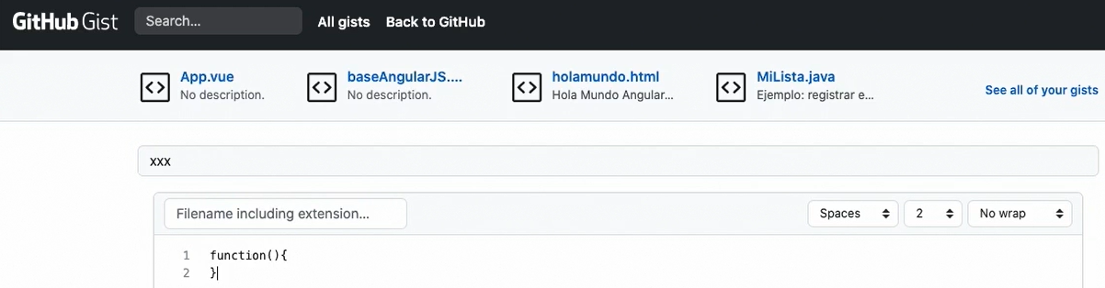
    - 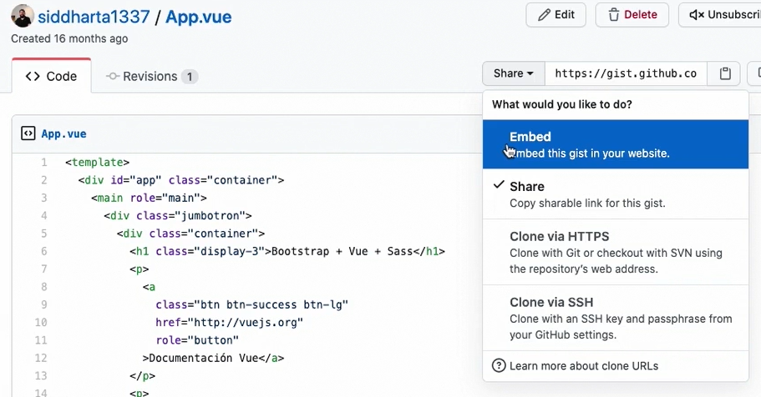
    - 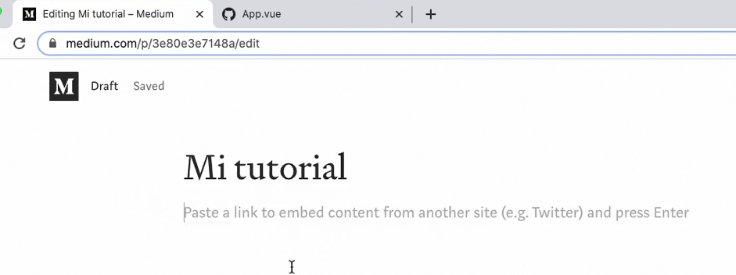
* GitHub desde la consola
  + Inicializando un repositorio
    - Con el comando git init podemos inicializar un repositorio desde la consola
    - 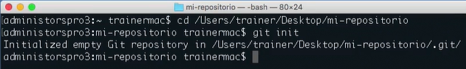
  + Examinando el estado del repositorio
    - El comando git status me permite conocer el estado actual del repositorio
    - 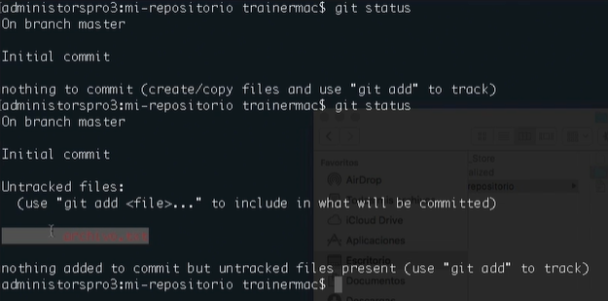
  + Agregando archivos y guardando versiones en GitHub
    - El comando git add . agrega cualquier archivo que necesite ser agregado
    - El comando git commit –m “Texto” sirve para enviar los datos al repositorio local en el que estamos trabajando
    - 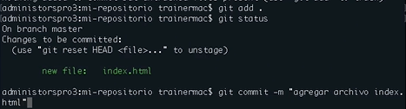
  + Eliminar archivos de GitHub
    - Si queremos eliminar un archivo antes de hacer push al repositorio de Github, lo podemos hacer. Eliminamos el archivo y después agregamos el nuevo estatus del archivo
    - 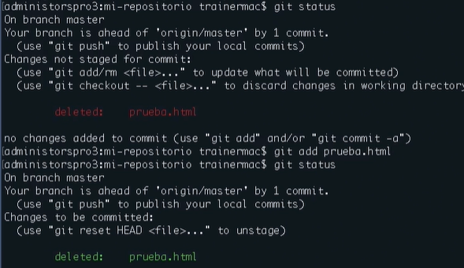
  + Enviar repositorios a GitHub
    - Para enviar la información de un repositorio creado de manera local a los servidores de GitHub tenemos que crear un nuevo repositorio en el sitio de Github, y una vez que lo hagamos con los comandos git remote add origin [link del repositorio web] y git push origin master estaremos sincronizando los datos de nuestro repositorio local a github en línea.
    - 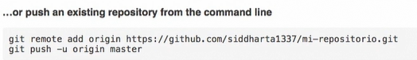
    - 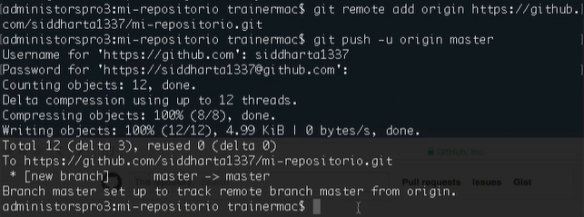
* Utilizando el cliente de GitHub
  + Crear repositorios locales en Git
    - En la aplicación gráfica de Github seleccionamos la opción de File > New repository y creamos el nuevo repositorio desde cero. Una vez terminado seleccionamos la opción de publish repository y ya estará sincronizado nuestro repositorio local con el de Github
    - 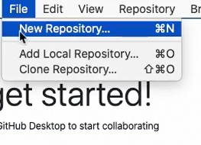
    - 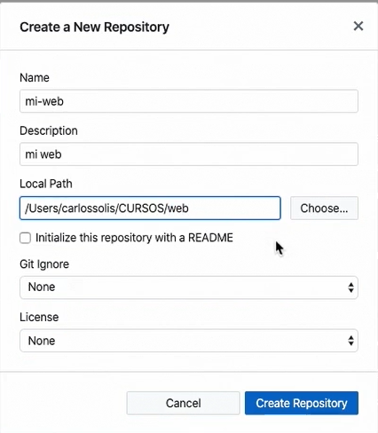
    - 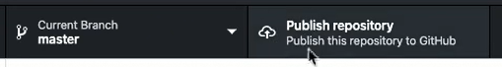
    - 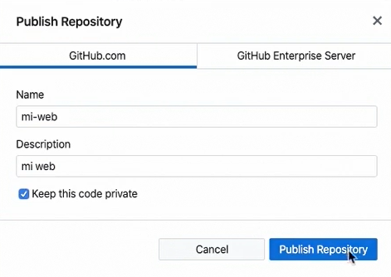
  + Sincronizando repositorios en GitHub
    - Es importante que antes de enviar cambios al repositorio en línea de Github, primero nos aseguremos de tener la última versión descargada. Para eso utilizamos las opciones fetch origin y pull origin para bajar las actualizaciones más recientes a nuestro repositorio local
    - 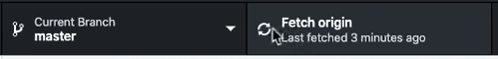
    - 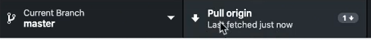
  + Crear y fusionar branches
    - Podemos crear ramas para asignar a los diferentes desarrolladores de una aplicación. De esta manera el código de la rama principal (Generalmente master) estará más seguro
    - Creamos una rama desde la interfaz gráfica de GitHub, y luego la publicamos en el repositorio en línea
    - Para combinar los cambios de una rama a master buscamos la opción de “Choose a branch to merge into master”, y seleccionamos la rama que vamos a sincronizar.
    - También podemos eliminar una rama, para que de esta forma llevemos un mejor control sobre el desarrollo de la aplicación
    - 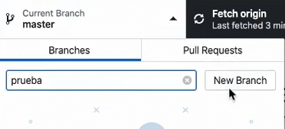
    - 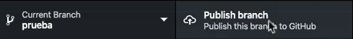
    - 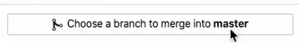
    - 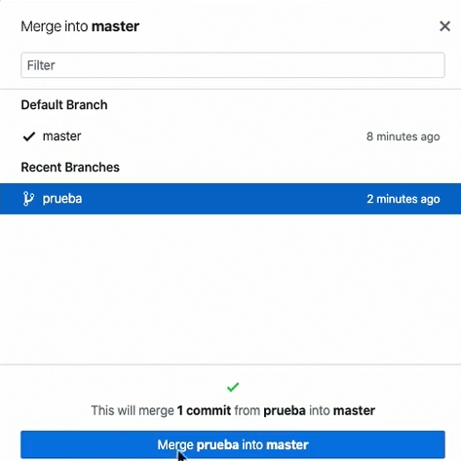
    - 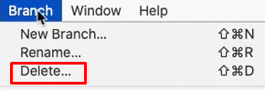
    - 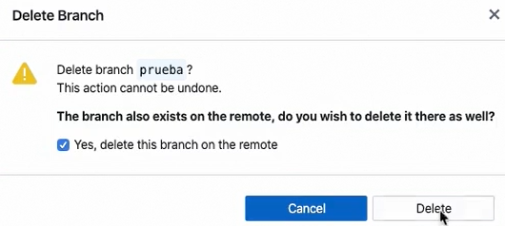
  + Solucionar conflictos en GitHub
    - Al haber un conflicto entre las versiones local y en línea de Github tenemos dos opciones:
      * ”Use the modified file from master”, lo cual eliminará los cambios que vengan del otro desarrollador y colocará los nuestros
      * ”Use the modified file from origin/master”, lo cual eliminará nuestros cambios y conservará los del otro desarrollador
    - También podemos abrir los cambios en un editor de código para verificar cual cambio queremos conservar: El nuestro (En verde) o el de otro desarrollador (En azul)
    - Una vez que estemos conformes con los cambios, seleccionamos la opción de “Commit merge”, o si no estamos conformes podemos cancelar todo con “Abort merge”
    - 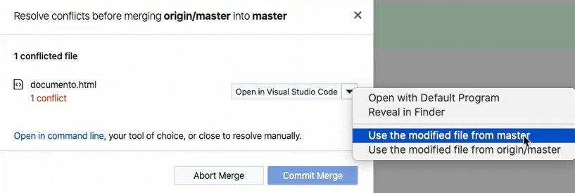
    - 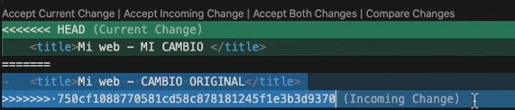
    - 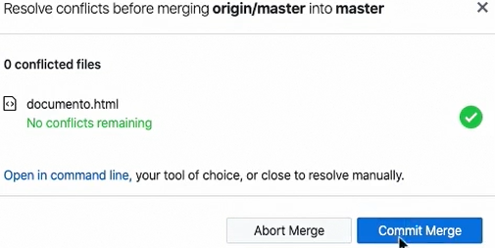
  + Gestionar pull requests
    - Podemos realizar todo el proceso de un pull request, para colaborar en las decisiones de lo que se agrega a master.
    - Al realizar un push en la rama que estemos trabajando nos aparecerá la opción de crear un pull request
    - En la web de Github (Casi todo se ahí), agregamos la pull request para que todos los colaboradores puedan observarla
    - Una vez que la petición ha sido revisada y aprobada, presionamos la opción de “Merge pull request” y “Confirm merge”
    - 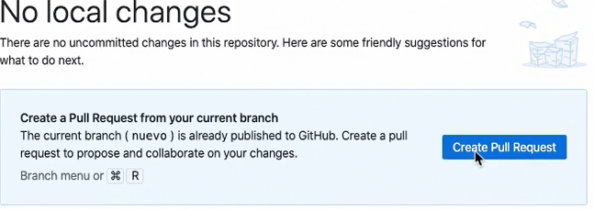
    - 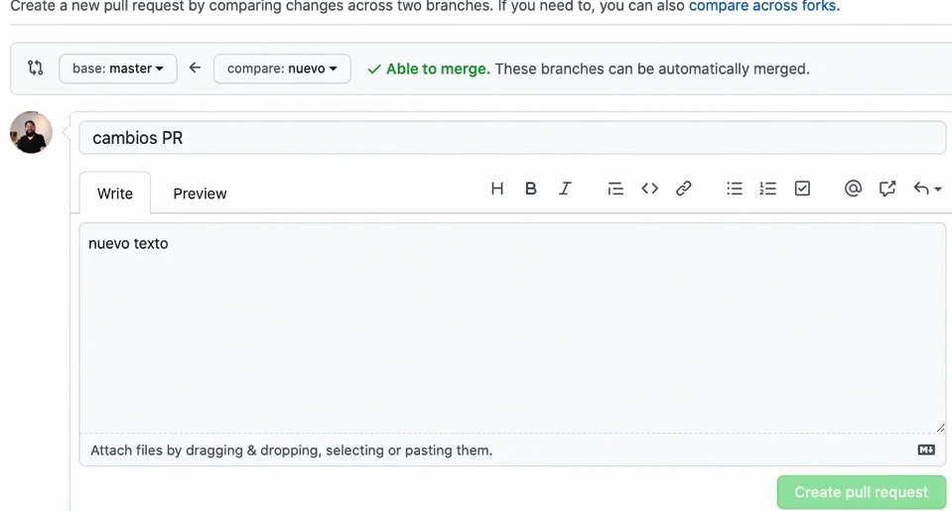
    - 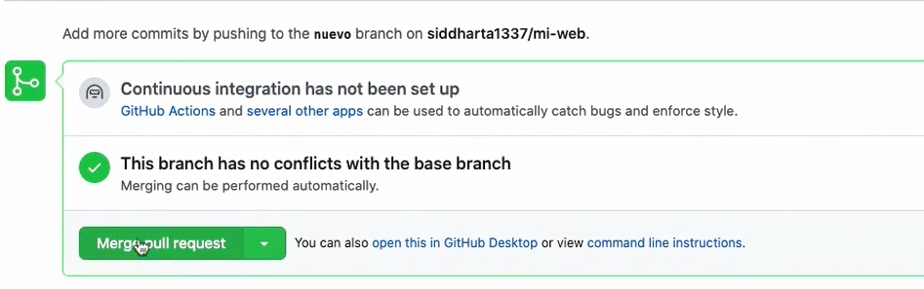
    - 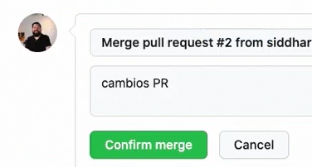
* Utilizando SourceTree en Github
  + Instalando SourceTree
    - ¿Qué es SourceTree?
    - SourceTree es quizás uno de los mejores clientes GUI para manejar repositorios git y mercurial que existen en la actualidad. Se pueden crear y clonar repositorios de cualquier sitio, tanto Git como Mercurial
    - SourceTree tiene herramientas interesantes, como Stach (O reservado) para guardar cambios a los cuales no hemos hecho un push, o también para controlar todo el proceso de GitFlow (Las ramas HotFix, Feature, etc)
    - 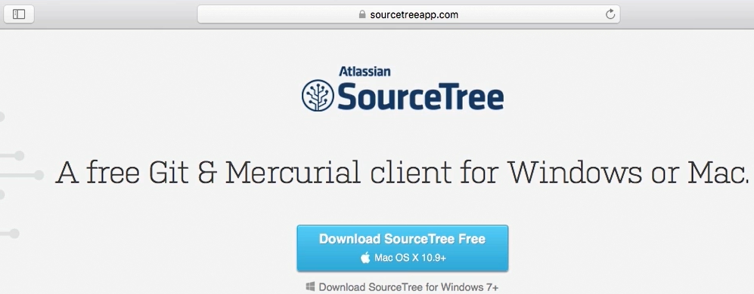

## Desarrollo web: Control de calidad automatizado

* Introducción a Control de calidad automatizado
  + ¿Por qué hacer control de calidad?
    - 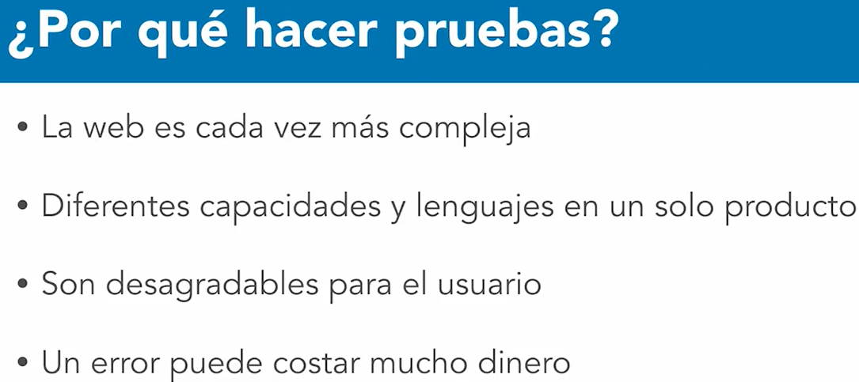
    - 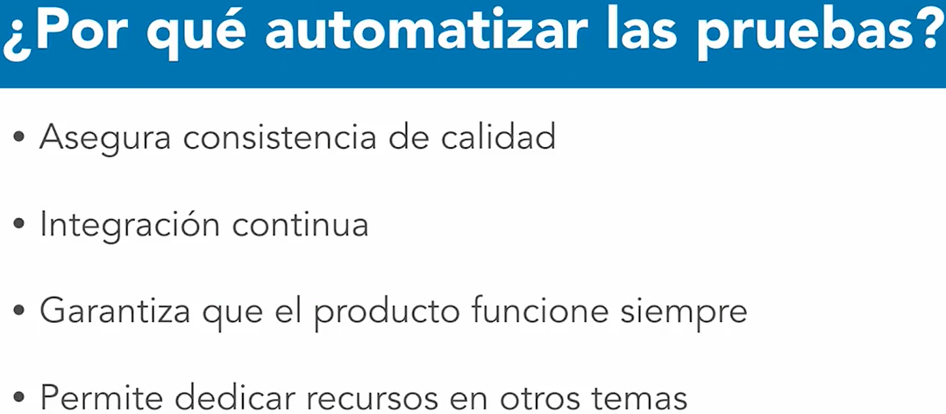
    - 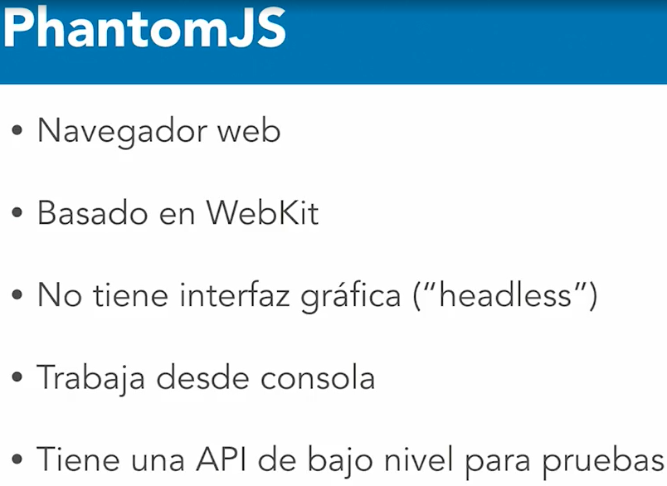
    - 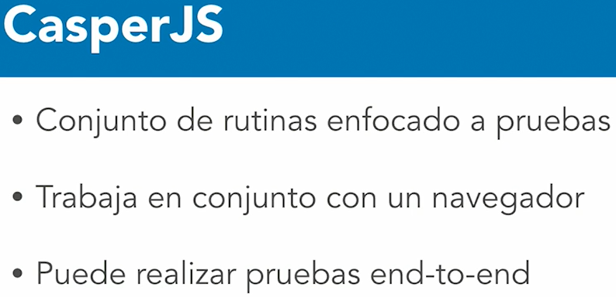
    - 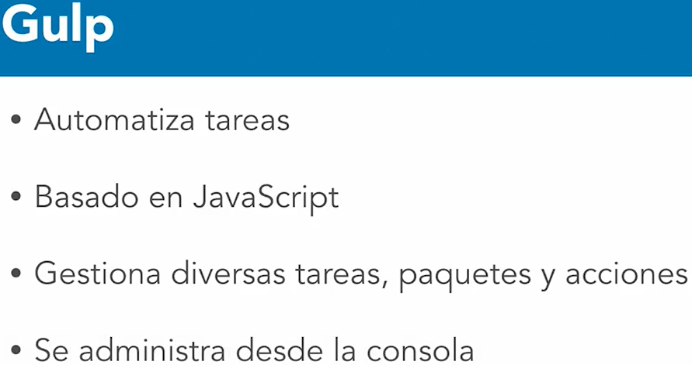
  + Configuración del entorno de trabajo
    - Para usar los programas del curso necesitamos instalar NodeJS y Python
    - Primero inicializamos el repositorio de NodeJs con el comando npm init. Una vez configurado tendremos la carpetas de la aplicación, la de package.json de NodeJS y finalmente creamos un archivo gulpfile.js para la configuración del servidor (Gulp es un administrador de tareas de código abierto que sirve para automatizar ciertos elementos). Es importante que el archivo se llame así.
    - Luego instalamos los paquetes de gulp (Servirá para administrar tareas), gulp-webserver (Administrar el servidor web) y opn (Abrir el navegador cada vez que activemos el servidor)
    - 
    - 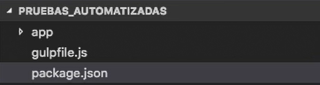
    - 
    - 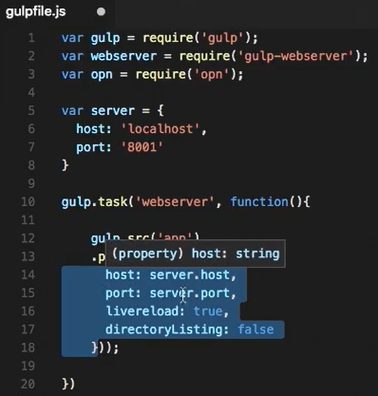
    - 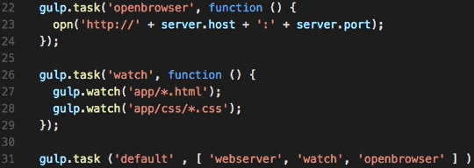
    - 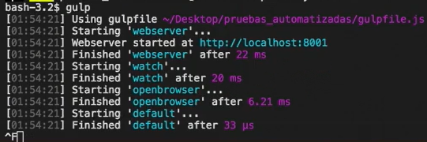
  + Instalar y configurar PhantomJS
    - Descargamos el navegador PhantomJS desde su página oficial, y luego una vez descomprimido tenemos que editar las variables de sistema dentro de path e incluir el bin de phantom. Una vez terminado podemos verificar que todo es correcto al escribir en la consola el comando phantomjs --version
    - 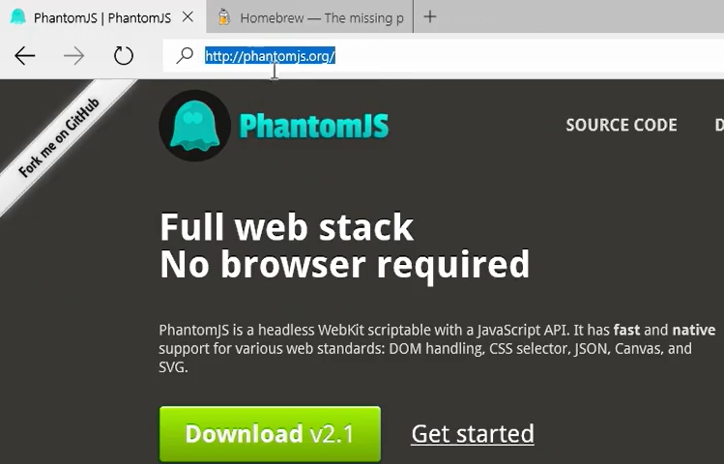
    - 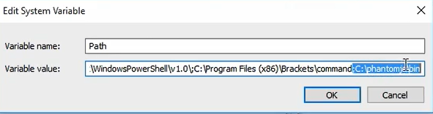
    - 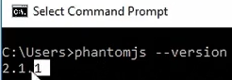
  + Principios básicos de funcionamiento
    - Podemos crear un archivo JS para probar el funcionamiento de Phantom.js, el cual se maneja desde consola
    - 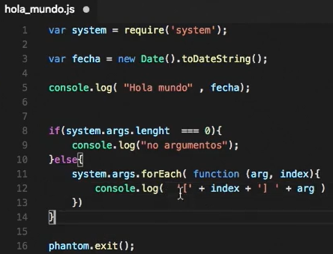
    - 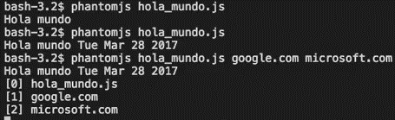
  + Verificar que un sitio está online con PhantomJS
    - 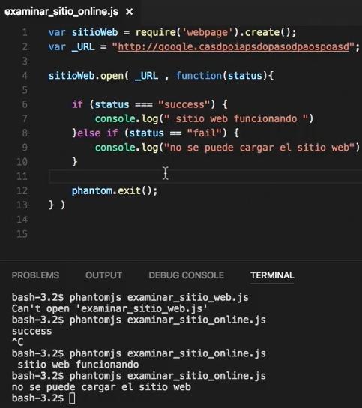
  + Analizar el contenido de un sitio web
    - 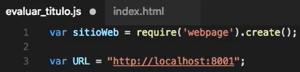
    - 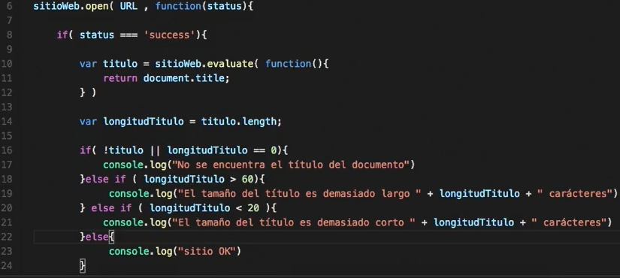
    - 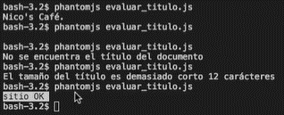
  + Capturas de pantalla con PhantomJS
    - 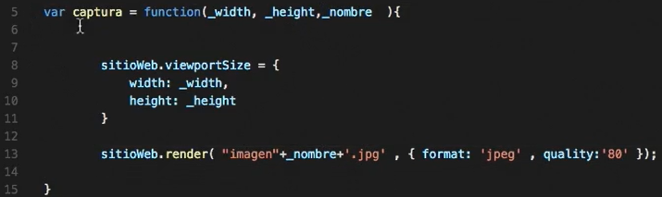
    - 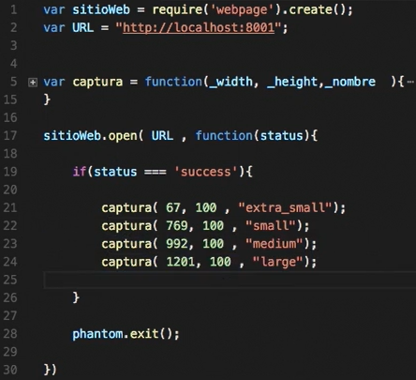
  + Integrar pruebas de PhantomJS en Gulp
    - 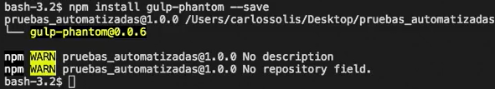
    - 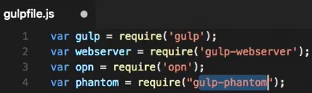
    - 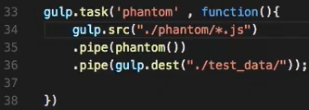
    - 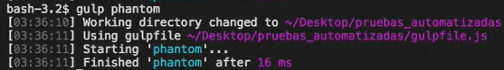
* Pruebas básicas con CasperJS
  + Instalar CasperJS
    - 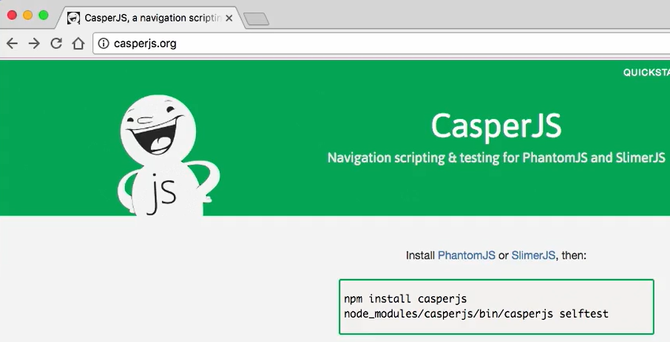
    - 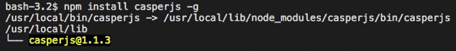
    - 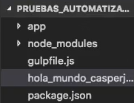
    - 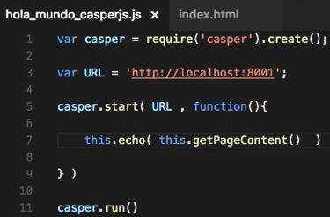
    - 
  + Sintaxis básica de una prueba con CasperJS
    - 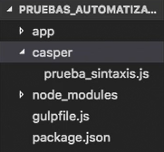
    - 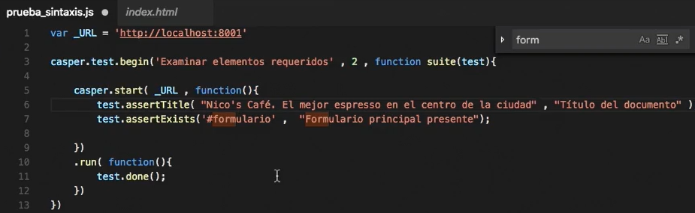
    - 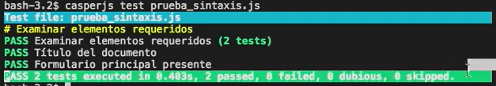
  + Pruebas en pasos con .then()
    - 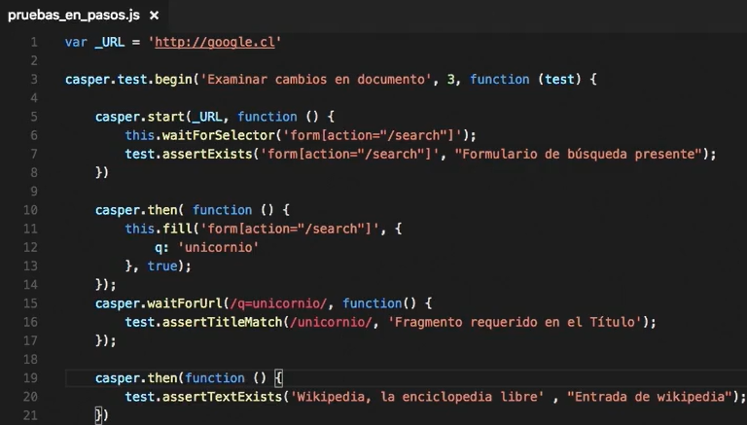
    - 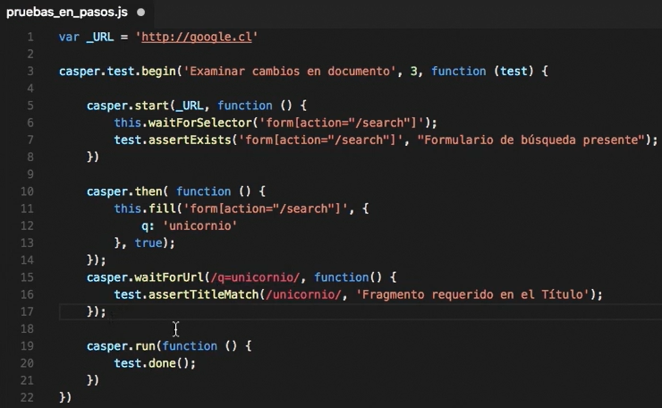
    - 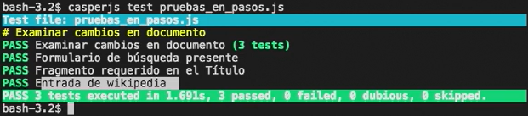
  + Simular clics
    - 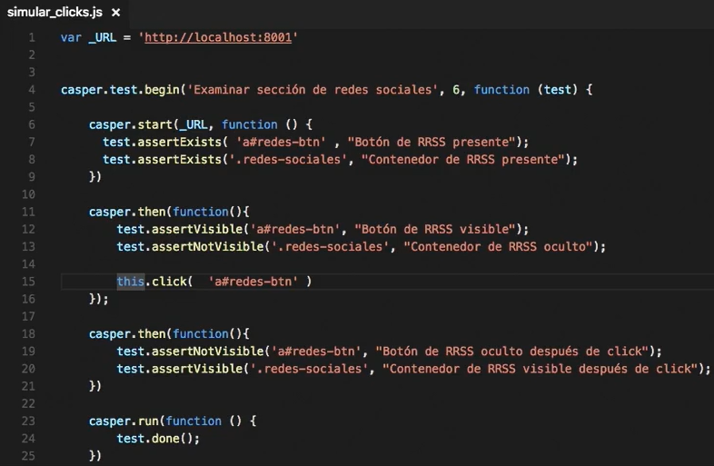

## SCRUM

* Primeros pasos en SCRUM
  + ¿Qué es SCRUM?
    - 
    - ¿Dónde se aplica SCRUM?
      * 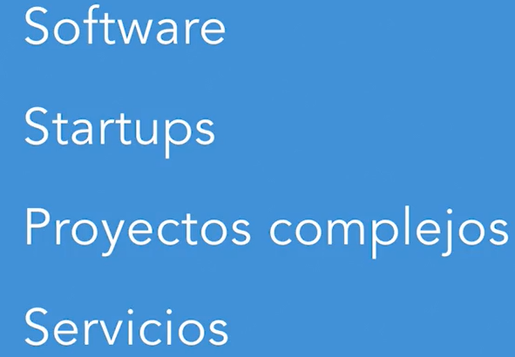
    - Características importantes de SCRUM
      * Sistema de trabajo en paralelo
      * Ciclos cortos
      * Se enfoca en la entrega de resultados
      * Crea productos o servicios que se adaptan a necesidades cambiantes
      * Mejora constante
      * Trabajo en equipo
  + Cascadas vs SCRUM
    - La metodología de cascada trabaja en etapas, lo que ocasiona fugas de tiempo y dinero
      * 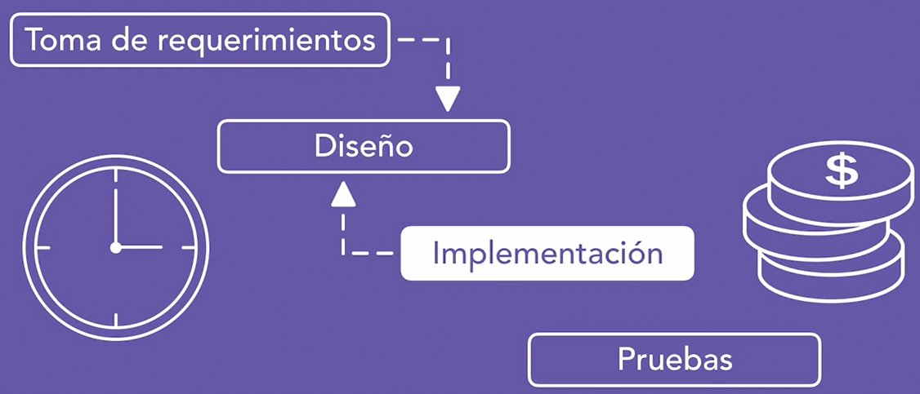
    - SCRUM trabaja con SPRINTS, el cual es un ciclo corto de 2-3 semanas donde pasamos por diferentes etapas
      * 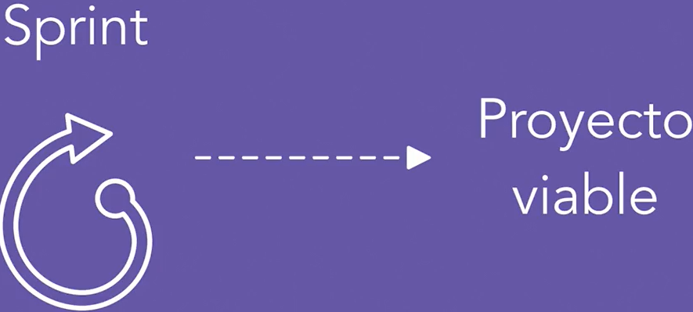
      * 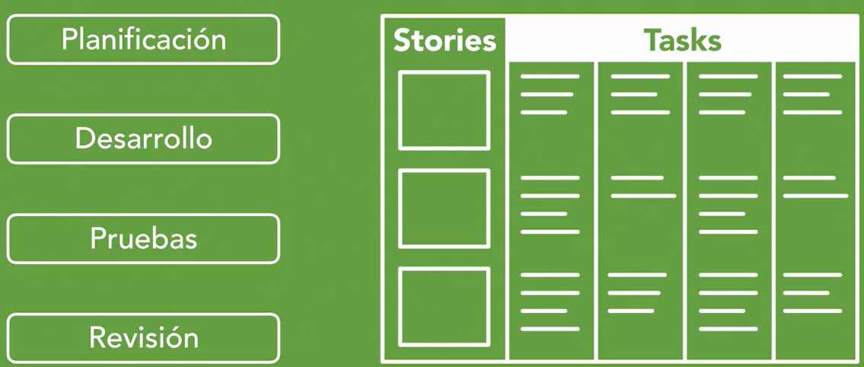
      * 
  + ¿Por qué usar SCRUM?
    - Es eficiente, pues se trabaja en paralelo
    - Obtiene lo mejor de los miembros de los equipos
    - Mejora constante
    - Adaptación a cambios imprevistos
    - Maduración del producto
  + Los roles de SCRUM
    - Cada miembro tiene una misión
    - 
    - 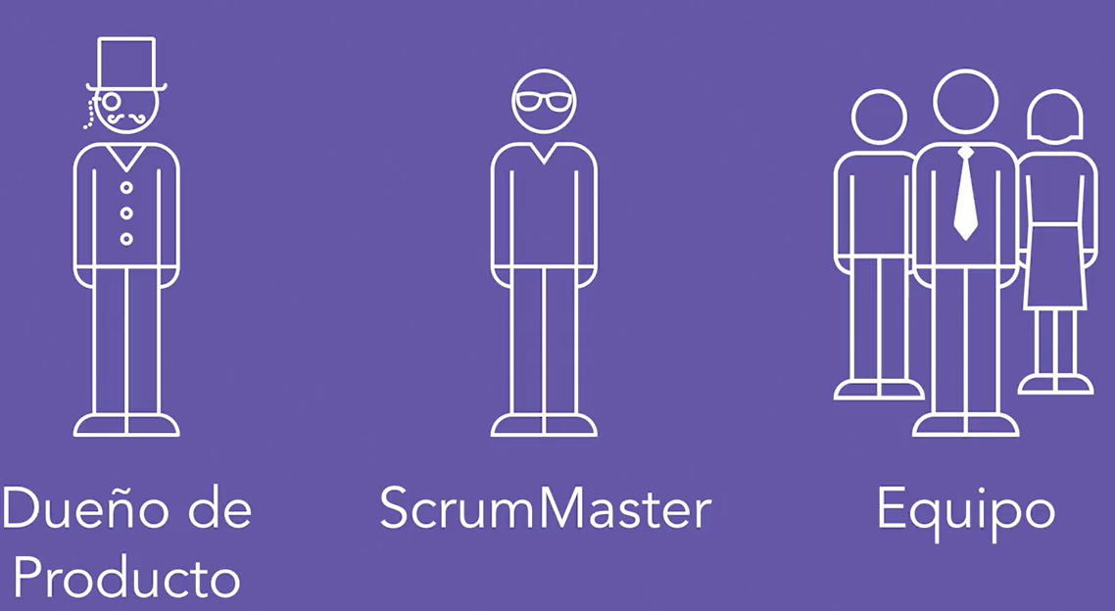
  + El dueño de producto
    - Su rol es aportar las ideas del producto final
    - De sus ideas se genera el backlog o bitácora de actividades
    - No es el “jefe”
    - Es la voz del cliente
    - Se enfoca en las necesidades del producto y del cliente
  + El equipo de desarrollo
    - Los encargados de implementar el producto
    - Está conformado por diversos profesionales enfocados en diferentes áreas
    - Los equipos son pequeños y autosuficientes (Aprox. Mínimo 3 personas, máximo 5)
    - Los roles no son fijos y pueden intercambiarse
    - Todos son parte del proceso creativo
    - El equipo se enfoca en producir resultados
  + El ScrumMaster
    - Mantiene el flujo del trabajo
    - Apoya al equipo
    - Mantiene los procesos
    - Gestiona las reuniones diarias
    - Tampoco es el “jefe”
    - Facilita y se asegura de seguir los procesos
  + 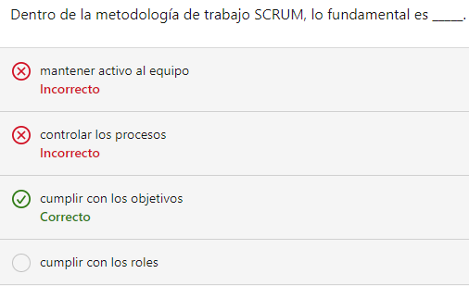
  + 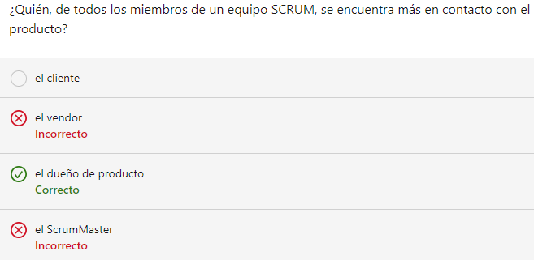
  + 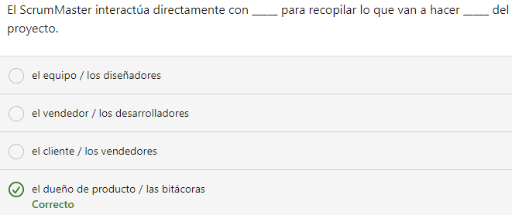
* El ciclo de trabajo de SCRUM
  + ¿Cómo trabaja un equipo SCRUM?
    - De acuerdo al backlog, el equipo de trabajo y el scrum master se seleccionan los elementos para trabajar en el ciclo de trabajo o sprint, y se asignan a cada miembro
    - Una vez terminado el sprint, se presenta el producto al dueño del producto
    - El dueño del producto revisa y puede añadir o modificar el producto
    - Se trabaja siempre en ciclos cortos (De 2 – 3 semanas)
    - Al final de cada ciclo siempre hay un producto funcional
  + La bitácora (Backlog) del producto
    - Quien desarrolla la bitácora es el dueño del producto
    - Los requerimientos se asignan a tarjetas
    - Las tarjetas deben estar redactadas desde el punto de vista del usuario
    - 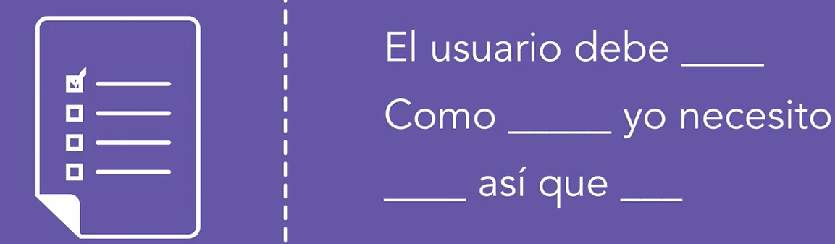
    - 
    - 
    - Solo el dueño de producto puede agregar o eliminar elementos
    - Se deben escoger solo algunas para cada ciclo de trabajo (o sprint)
  + Los sprints de producción
    - Un sprint es el ciclo de desarrollo del producto
    - Generalmente los sprints son de dos a tres semanas
    - Siempre arranca con la selección o definición de ítems de la bitácora
    - Siempre termina con la entrega de producto final, potencialmente entregable
  + El SCRUM diario
    - Es uno de los “rituales” más importantes de la metodología SCRUM
    - Es la reunión más importante del día
    - La reunión debe durar **15 MINUTOS** y los miembros deben estar de pie
    - En la reunión los miembros del equipo deben de responder a 3 preguntas fundamentales:
      * ¿Qué hiciste ayer?
      * ¿Qué vas a hacer hoy?
      * ¿Hay algún obstáculo para realizar tu trabajo?
    - Con esta reunión, todos los miembros del equipo están al tanto de la situación del proyecto
    - El ScrumMaster es el encargado de resolver los problemas del equipo
    - Finalizada la reunión, los miembros del equipo pueden discutir temas paralelos
  + La ejecución de tareas
    - Es el tiempo que tarda el equipo en crear el producto
    - Llevamos a cabo las actividades que fueron plasmadas en el backlog
    - Pueden quedarse tareas pendientes, para su posterior análisis con el equipo
  + Presentación del producto
    - Todos los miembros involucrados se deben presentar al final de un sprint para la presentación del producto
    - Las peticiones deben ser claras, medibles y cuantificables para poder revisar
    - El resultado final siempre es un producto potencialmente entregable
  + La retrospectiva en SCRUM
    - En la retrospectiva del SCRUM se habla de las experiencias del equipo: Tanto las cosas buenas (Habilidades que se adquirieron), como los problemas que se enfrentaron
    - La retrospectiva nunca puede ser una reunión para buscar culpables
    - Es una oportunidad para madurar el proyecto
  + Reinicio de los ciclos
    - Al reiniciar los ciclos de trabajo (o sprints) obtenemos una mejora constante y una maduración progresiva
    - Cada ciclo da como resultado un producto de mejor calidad
    - Hay que recordar siempre elegir bien nuestros objetivos, y escuchar a nuestros usuarios
  + 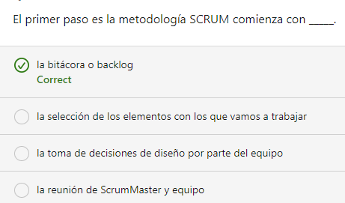
  + 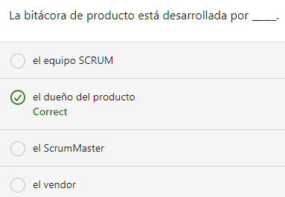
  + 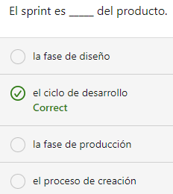
  + 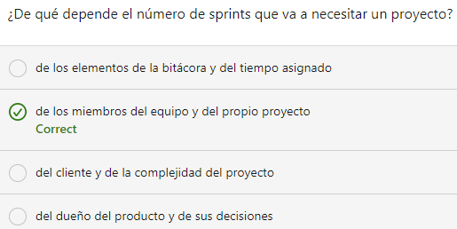
  + 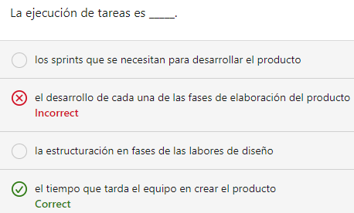
  + 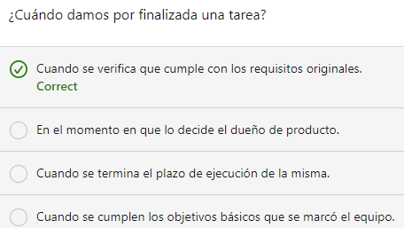
  + 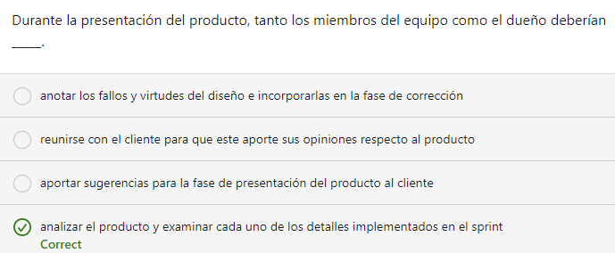
* Herramientas para SCRUM
  + Organizando un backlog
    - 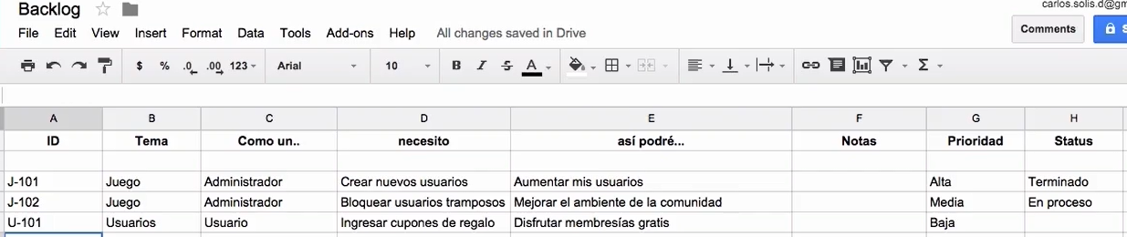
  + Planificar sprints
    - 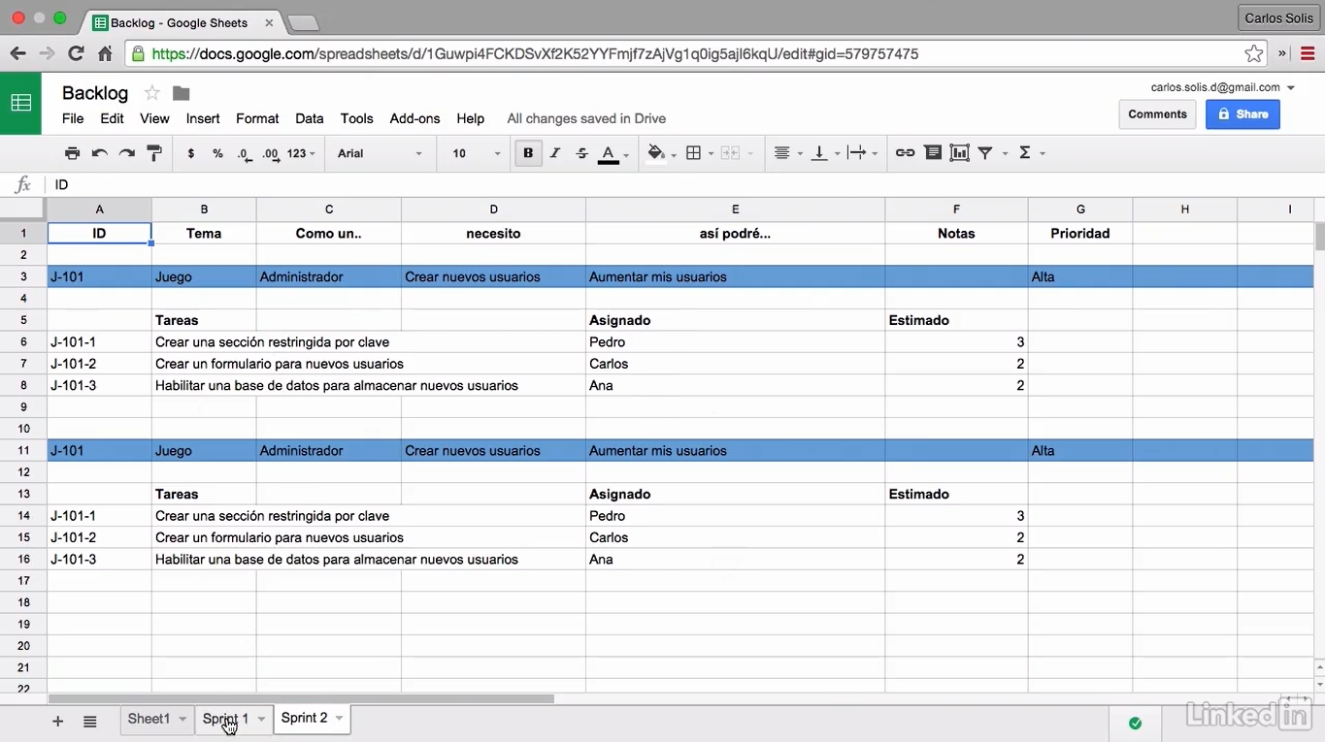
  + El burndown chart
    - 
   